Laporan Akhir 3 + 1 Entrepreneurship

Ourwear



Disusun Oleh

Anthony Tan

2101655922

Mobile Application and Technology

# **Lembar Pernyataan Orisinalitas Karya**

**Pernyataan Laporan Enrichment Program**

**Track Entrepreneurship**

**Yang bertanda tangan dibawah ini :**

**Saya : Anthony Tan**

**Nim : 2101655922**

**Tempat/Tanggal lahir : Jambi, 30 April 2000**

**Fakultas/Universitas : School of Computer Science/Binus University**

**Dengan ini menyatakan bahwa Laporan Enrichment yang berjudul: Ourwear, belum pernah dipublikasikan atau dirilis dimana pun serta tidak mengandung unsur plagiat didalamnya.**

Demikianlah pernyataan ini dibuat dalam kondisi sadar dan tidak dipaksakan siapapun. Jika dikemudian hari ditemukan ketidakbenaran informasi, saya bersedia dihukum berdasarkan undang-undang yang berlaku.

Jambi, 28 Juli 2020

Yang menyatakan,

_______________

Anthony Tan

(2101655922)

# Kata Pengantar

Puji syukur kami panjatkan kehadirat Tuhan Yang Maha Esa sehingga laporan akhir dari aplikasi ourwear dapat diselesaikan dengan baik.

Saya menyadari laporan ini tidak akan terwujud tanpa bantuan dan dukungan dari berbagai pihak. Oleh sebab itu, saya ingin mengucapkan terima kasih kepada semua pihak yang telah membantu.

Terima kasih kepada Bapak Hans Daniel selaku coach yang sudah menyediakan waktu, pikiran, dan perhatiannya untuk membimbing saya dan juga teman-teman sekelompok dalam penyusunan laporan ini. Saya ucapkan terima kasih sebesar-besarnya kepada ibu Sonya, selaku dosen pembimbing dalam 6 bulan belakangan ini.

Saya menyadari masih banyak kekurangan dan kesalahan dalam penulisan laporan ini. Oleh sebab itu, saya mengharapkan kritik dan saran dari pembaca untuk menjadi acuan bagi penyusun untuk menjadi lebih baik lagi.

Semoga laporan akhir ini dapat menjelaskan tentang aplikasi Ourwear serta semua kegiatan yang sudah saya lakukan dalam 6 bulan belakangan.

Jambi, 28 Juli 2020

Penyusun

_________

Anthony Tan

(2101655922)

Daftar Isi

**Lembar Pernyataan Orisinalitas Karya** ii

Kata Pengantar iii

Daftar Isi iv

Bab 1 **Pendahuluan** 1

Profil dan Bidang Usaha Startup 1

Posisi dan Peran 2

Latar Belakang Usaha 2

Problem dari Industri 2

Kondisi Bisnis Global Industri 2

Bab 2 **Persiapan dan Eksekusi Usaha** 4

Kegiatan dilakukan sesuai Learning Plan 4

Persiapan dan Eksekusi Usaha 5

Target segmen 5

Minimal Viable Product 6

Asumsi Validasi 6

Pivoting dalam Model Bisnis mengantisipasi Hal yang tak Terduga 8

FORM SRL 8

Bab 3 **Kesimpulan** 11

Hasil Eksekusi 11

SRL 11

Wawancara & Survey 16

Tampilan Prototipe 31

Cuplikan demo aplikasi 31

Evaluasi 31

Hasil Survei 31

Penutup 32

Referensi 32

Kondisi Global Bisnis 32

Lampiran 32

SRL 32

Log Book 32

Link Monthly Report 37

Miscelaneous 68

# Bab 1 **Pendahuluan**

## Profil dan Bidang Usaha Startup

Ourwear merupakan startup teknologi informasi dalam bentuk mobile aplication yang bergerak di dalam industri atau sektor fashion. Dalam pengembangan aplikasi ini kami menerapkan model bisnis B2C dan juga C2C atau bisa dikatakan aplikasi Ourwear ini menggunakan metode multi-vendor application. Dalam menggembangkan aplikasi ini kami memberikan 2 fitur atau layanan utama yaitu “Trade” dan “Rent”.

**Trade** merupakan layanan saling bertukar produk fashion antara 2 user yang sama-sama memiliki produk fashion dan ingin mereka tukaran dengan produk fashion milik orang lain melalui aplikasi Ourwear, tentunya sesuai dengan kebijakan yang kami terapkan dalam layanan trade ini untuk meminimalisir kecurangan yang dilakukan pihak-pihak tertentu untuk keuntungan pribadi mereka, dalam meminimalisir kecurangan dalam penggunaan fitur trade ini kami membagi menjadi 2 kategori pertukaran barang melalui : metode verifikasi dan metode langsung. Metode Verifikasi merupakan layanan verifikasi atau pengecekan barang dari segi kualitas, keaslian, dan kebersihan dari produk fashion kedua user melalui pihak Ourwear sebelum produk fashion tersebut dikirim kembali ke pemiliknya, maka produk yang sudah kami lakukan pengecekan menjadi tanggung jawab dari pihak kami bila terdapat masalah setelah barang tersebut sampai ke pemiliknya. Metode langsung merupakan layanan bertukar barang langsung antara kedua user tanpa melalui pengecekan dari pihak Ourwear, maka produk yang ditukarkan melalui metode langsung ini bukan merupakan tanggung jawab dari pihak Ourwear bila terdapat suatu masalah.

**Rent** merupakan layanan penyewaan produk fashion untuk durasi waktu tertentu sesuai dengan keinginan customer menyewa produk tersebut dari 4 hari sampai dengan 2 minggu. Penyewaan yang kami berikan di dalam layanan untuk wanita, pria, dan juga anak-anak dan dibagi menjadi beberapa kategori sesuai dengan jenis dan kebutuhan dalam event-event atau kegiatan tertentu. Dalam fitur Rent ini bukan hanya vendor yang dapat menyewakan produk fashion kepada customer tetapi customer juga dapat meminjamkan produk fashionnya kepada customer lain ( B2C & C2C) dan pihak Ourwear hanya sebagai pihak ketiga dari transaksi tersebut. Tetapi dalam transaksi tersebut pihak kami yang akan mengambil produk fashion ke pemiliknya lalu melakukan pengecekan dan pendataan terhadap barang yang ingin disewa oleh customer lalu mengirimkan ke customer dan pada saat waktu penyewaan produk tersebut telah selesai pihak kami akan mengambil produk fashion tersebut dan mengembalikannya kepada pemilik produknya kembali.

### Posisi dan Peran

* Alfonsius Farel = Founder
* Muhamad Ryan Alamsyah = Co-Founder & Designer
* Anthony Tan = Chief Marketing Officer (CMO)
* Joel Robert Justiawan = Chief Technology Officer (CTO)

## Latar Belakang Usaha

### Problem dari Industri

Di awal kami mengembangkan Ourwear, kami melihat permasalahan dibidang fashion dimana kebanyakan masyarakat di kota-kota besar sangat konsumtif membeli pakaian mahal tetapi pakaian yang mereka beli tidak dapat menghasilkan keuntungan bagi mereka. Durasi pemakaian pakaian mereka juga bisa dibilang tidak terlalu sering. Ini terjadi karena mereka gengsi memakai pakaian sama terus menerus. Selain itu, terdapat masalah lain dimana banyak orang memiliki barang yang hanya dipakai sesekali seperti kamera, blazer, pakaian musim dingin, pakaian bayi.

Prilaku konsumtif yang berlebihan ini membuat kami melihat sebuah peluang yang tersedia. Kami berpikir untuk membuat sistem penyewaan barang dalam bentuk aplikasi mobile. Aplikasi ini dapat membuat orang yang awalnya selalu membeli pakaian rilisan terbaru beralih ke meminjam pakaian baru agar tidak terlalu boros dan juga dapat mengganti pakaiannya menjadi pakaian model terbaru terus-terusan.

Kami juga menemukan masalah dalam hal pertukaran barang atau barter. Dibeberapa grup jual beli sepatu lokal, sering terjadi barter ‘fiktif’ dimana penukar barang mengirim barang sesuai perjanjian sedangkan penukar barang lain tidak mengirim barang yang akan ditukar sesuai perjanjian melainkan mengirim sampah atau sendal putus ke penukar barang. Penukar barang yang mendapat barang palsu pasti dirugikan dalam transaksi ini.

Ourwear menyediakan solusi berupa fitur barter didalam aplikasinya. Fitur ini memungkinkan penukar barang menukarkan barangnya sesuai ketentuan yang sudah disetujui sebelumnya dan pastinya keamanannya terjamin. Sebelum mengirimkan barang ke sesama penukar, kedua penukar barang terlebih dahulu mengirimkan barang ke kantor ourwear untuk dicek kelayakan dan originalitasnya. Setelah lolos tahap pengecekan, barangnya dapat dikirim ke alamat penukar.

### Kondisi Bisnis Global Industri

Dikutip dari artikel <https://www.forbes.com/>

Di masa lalu, produksi pakaian berdasarkan pada 4 musim di eropa dan amerika yaitu, musim semi, musim panas, musim gugur dan musim dingin. Produksi pakaian berdasarkan pada musim tertentu ini terhenti dikarenakan produsen pakaian harus memproduksi pakaian yang sesuai dengan tren. Menurut Investopedia, tidak jarang bagi produsen pakaian untuk memperkenalkan produk baru beberapa kali dalam satu minggu untuk tetap mengikuti tren.

Awalnya, produksi massal ini mungkin tampak seperti hal yang baik, tetapi saya percaya ini menyebabkan lebih banyak masalah daripada solusi. Sangat penting bagi perusahaan dan startup yang sudah ada untuk menyadari dampak negatif yang disebabkan oleh over-produksi fast fashion karena dapat dan akan berdampak pada bisnis fashion Anda.

Berikut adalah 3 keburukan yang terjadi akibat fast fashion :

1. Gaji para pekerja yang rendah dan kondisi mengerikan mereka

Menurut penelitian oleh Global Labour Justice, pekerja garmen perempuan di pabrik-pabrik pemasok H&M dan Gap di Asia telah menghadapi eksploitasi dan penganiayaan yang meliputi pelecehan, kondisi kerja yang buruk, upah rendah dan kerja lembur paksa.

1. Polusi Poliester

Dikutip dalam sebuah artikel di The Guardian, salah satu alasan untuk memikirkan kembali cara kita memproduksi berkaitan dengan dampak pada sungai, danau, dan lautan kita. Menurut artikel itu, serat mikro dari kain sintetis dilepaskan ke saluran air kita - dan, dari sana, ke sungai, danau, dan lautan kita - setiap kali mereka dicuci di mesin cuci domestik. Ukuran kecil dari serat mikro berarti mereka mudah dikonsumsi oleh ikan dan satwa liar lainnya.

1. Lebih banyak pakaian yang diproduksi sama dengan lebih banyak sampah

Kenyataannya adalah bahwa orang tidak menyimpan pakaian mereka selama mereka memakainya, dan tingkat produksi untuk mengikuti telah menghasilkan (literal) ton kelebihan persediaan dan limbah.

Jadi, solusi dari fast fashion yang menyebabkan 3 masalah diatas adalah dengan mengganti ‘membeli’ menjadi ‘meminjam’ dan ‘bertukar’. Dengan meminjam dan bertukar pakaian, kita bisa memastikan produksi yang berlebihan ini bisa berkurang secara perlahan.

# Bab 2 **Persiapan dan Eksekusi Usaha**

## Kegiatan dilakukan sesuai Learning Plan

Berikut adalah kegiatan yang sudah saya lakukan sesuai dengan learning plan :

#### Kegiatan

Pekerjaan umum

Dalam hal ini, saya melakukan kegiatan yang umum untuk membantu kelompok dalam melakukan pekerjaan umum seperti :

* PPT Mingguan (Terkadang)
* Video Monthly Report bulanan (March – June 2020)
* Mengisi form srl

Pekerjaan kelompok

Pekerjaan kelompok disini bukan berarti dikerjakan sebagai team melainkan saya membantu perkerjaan kelompok dengan melakukan kegiatan, seperti :

* Membuat Mindmap
* Membuat akun instagram Ourwear dan terus posting konten (marketing)
* Melakukan wawancara pada user
* Melakukan wawancara pada vendor
* Membuat value proposition
* Membuat timeline
* Melakukan presentasi prototype Ourwear
* Meminta user dan vendor untuk mengisi form kuisioner setelah presentasi

Programming

* A
* A

Pekerjaan pribadi

Selain itu, saya juga mengerjakan pekerjaan yang dikhususkan untuk individu seperti :

* Mengisi logbook harian
* Membuat monthly report pribadi
* Membuat final report

## Persiapan dan Eksekusi Usaha

### Target segmen

#### Segmen Pasar

##### Geografis :

Dari segi geografis, segmen pasar Ourwear adalah orang-orang yang tinggal di Jabodetabek ataupun orang-orang yang tinggal di kota-kota besar lain di Indonesia seperti Bandung, Surabaya, Palembang dan lain-lain

##### Demografis :

Dari segi demografis, target segmen pasar ourwear adalah remaja usia 13 tahun hingga orang dewasa yang berusia 40 tahun. Segmen pasarnya lebih ke kelas sosial menengah kebawah yang setidaknya berpenghasilan RP. 2.500.000,- perbulan.

##### Psikografis :

Dalam segi psikografis, kami menargetkan orang-orang yang suka memakai pakaian dari brand terkenal (Supreme & Balenciaga), dan juga mereka yang selalu mengikuti tren fashion terbaru (contohnya : Kolaborasi Supreme dan LV beberapa tahun lalu). Selain itu, kami juga menargetkan orang yang suka membeli produk fashion online dan juga orang orang yang suka membeli produk second import.

##### Perilaku :

Dari segi prilaku, segmen market kami adalah orang-orang yang mementingkan penampilannya dan juga memedulikan pendapat orang lain terhadap fashionnya. Orang ini pastinya sering posting foto ootd di Instagram yang pastinya gengsi kalau postingan fotonya pakai pakaian itu-itu saja. Tipe ini juga menunjukkan kalau mereka mudah bosan terhadap produk pakaian yang sudah mereka pakai.

#### Target Pasar

Target pasar dari Ourwear adalah orang-orang diusia 13 tahun hingga 26 tahun dimana pada usia itu, kebanyakan dari mereka (yang lahir dikota-kota besar) sudah mengenal fashion branded. Kebanyakan dari mereka pasti menginginkan produk tersebut karena ingin dianggap terhype, terkeren dan terupdate dimata teman-temannya. Selain karena itu, mereka juga memakai pakaian branded karena terinspirasi dari public figure yang mereka idolakan.

### Minimal Viable Product

#### Thread Trello

<https://trello.com/c/h1XJGIwU>

#### Adobe XD

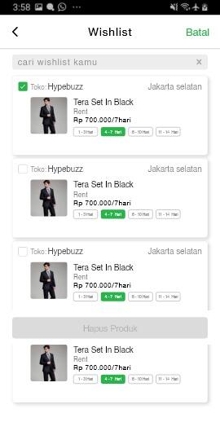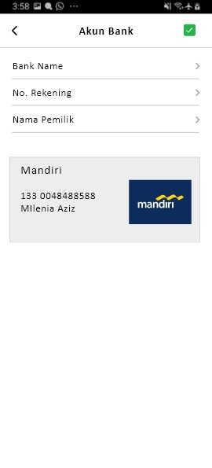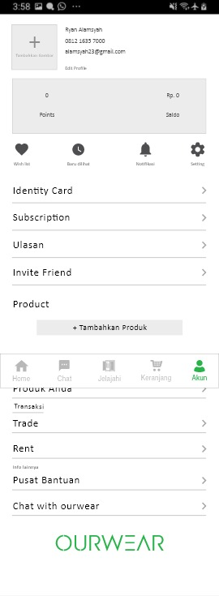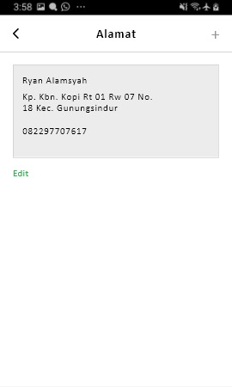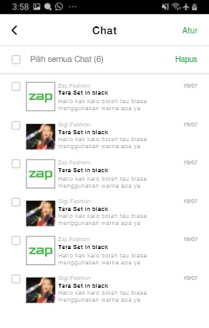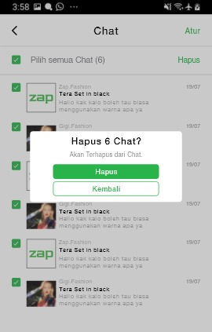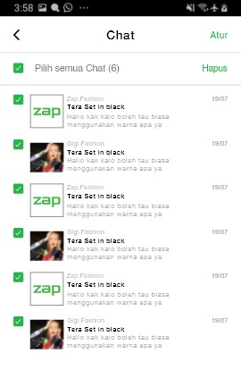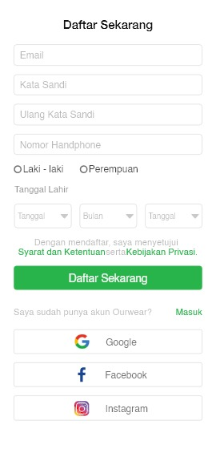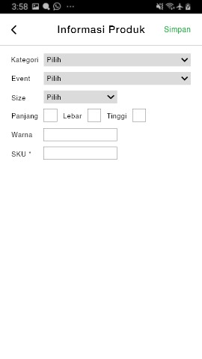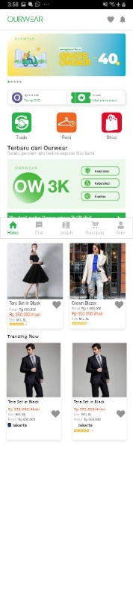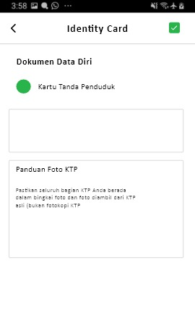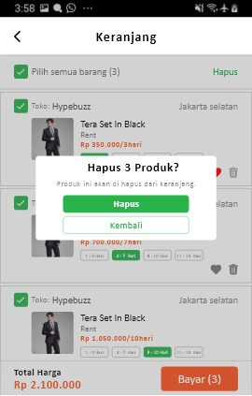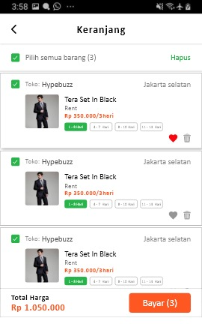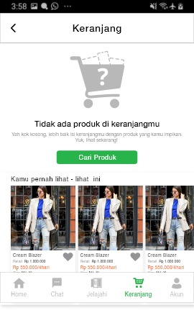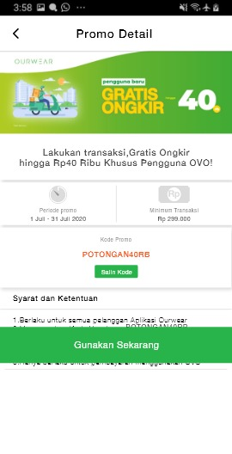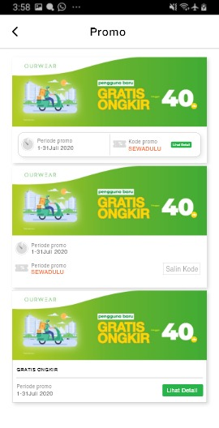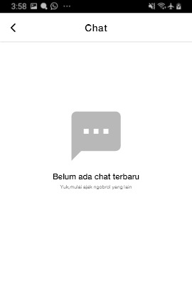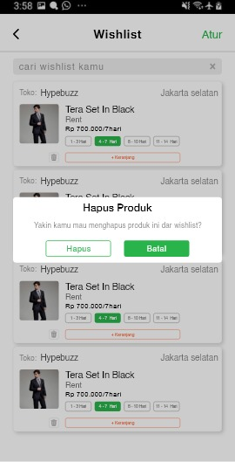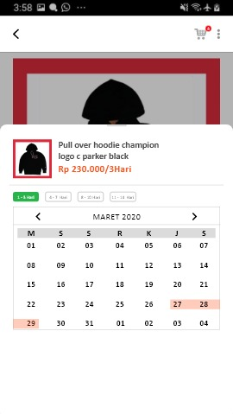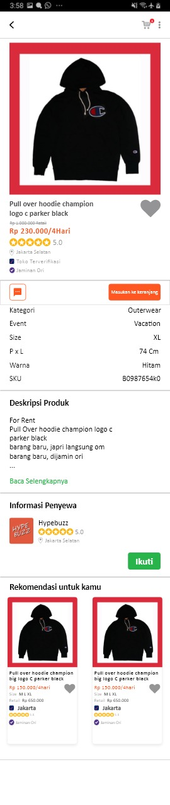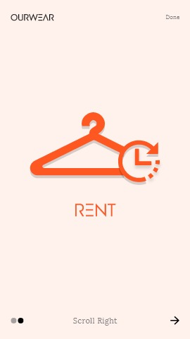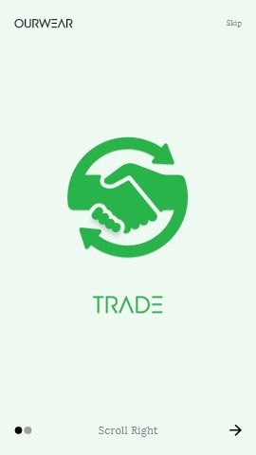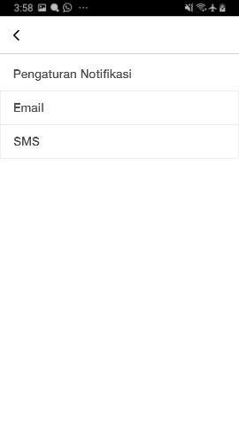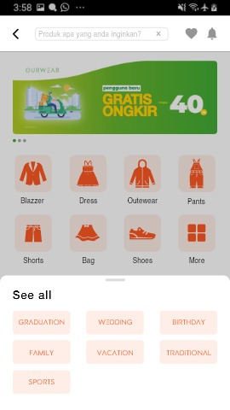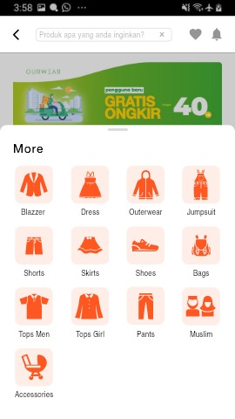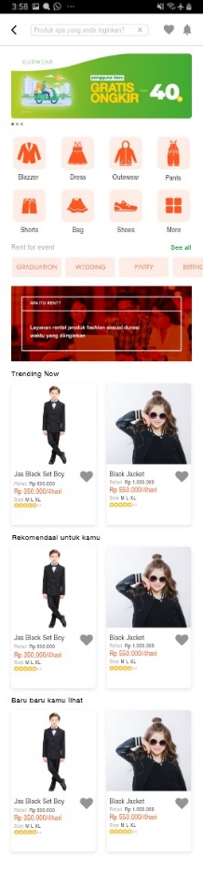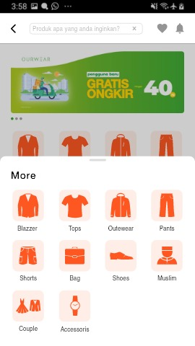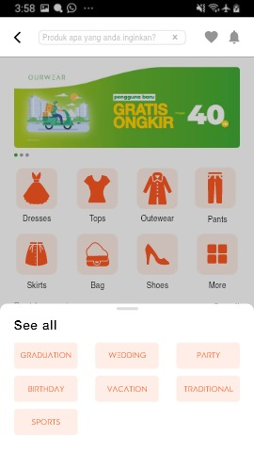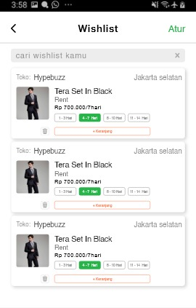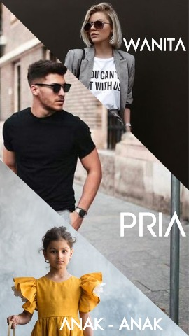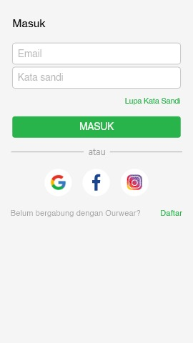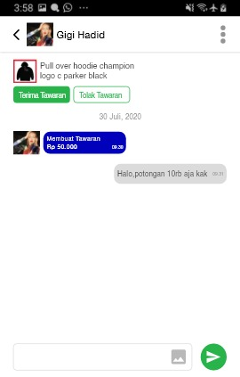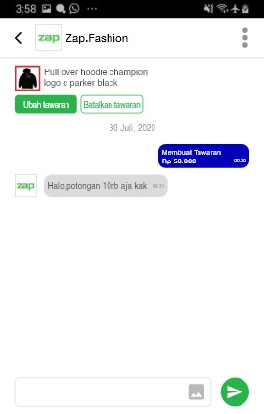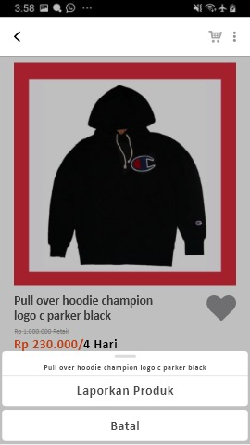

#### Validasi

<https://trello.com/c/ZO2gYq4i> , SRL 5

### Asumsi Validasi

Asumsi validasi ini berupa perkiraan user yang akan memakai aplikasi Ourwear yang dibuat oleh team kami. Asumsi ini berupa umur user, gender user, pendapatan, latar belakang pendidikan dan lain-lain. Berikut adalah asumsi user yang akan memakai aplikasi Ourwear:

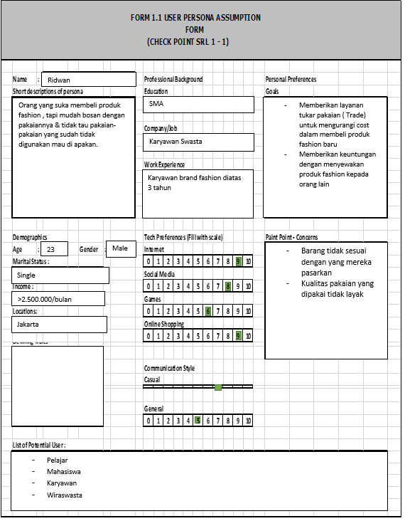

##### Nama:

Ridwan

##### Deskripsi pendek persona

Orang yang suka membeli produk fashion , tapi mudah bosan dengan pakaiannya & tidak tau pakaian-pakaian yang sudah tidak digunakan mau di apakan.

#### Demografis

##### Umur:

23

##### Gender:

Laki-Laki

##### Status Pernikahan:

Lajang

##### Pendapatan:

> 2.500.000 / bulan

##### Lokasi:

Jakarta

##### *Defining Traits*:

A

#### Latar Belakang Profesional

##### Pendidikan:

SMA

##### Pekerjaan:

Karyawan swasta

##### Pengalaman Kerja:

Karyawan brand fashion diatas 3 tahun

#### Preferensi teknologi

##### Internet:

|  |  |  |  |  |  |  |  |  |  |  |
| --- | --- | --- | --- | --- | --- | --- | --- | --- | --- | --- |
| **0** | **1** | **2** | **3** | **4** | **5** | **6** | **7** | **8** | **9** | **10** |

##### Media sosial:

|  |  |  |  |  |  |  |  |  |  |  |
| --- | --- | --- | --- | --- | --- | --- | --- | --- | --- | --- |
| **0** | **1** | **2** | **3** | **4** | **5** | **6** | **7** | **8** | **9** | **10** |

##### Permainan:

|  |  |  |  |  |  |  |  |  |  |  |
| --- | --- | --- | --- | --- | --- | --- | --- | --- | --- | --- |
| **0** | **1** | **2** | **3** | **4** | **5** | **6** | **7** | **8** | **9** | **10** |

##### Belanja Online:

|  |  |  |  |  |  |  |  |  |  |  |
| --- | --- | --- | --- | --- | --- | --- | --- | --- | --- | --- |
| **0** | **1** | **2** | **3** | **4** | **5** | **6** | **7** | **8** | **9** | **10** |

#### Gaya Komunikasi

##### Kasual:

|  |  |  |  |  |  |  |  |  |  |  |
| --- | --- | --- | --- | --- | --- | --- | --- | --- | --- | --- |
| **0** | **1** | **2** | **3** | **4** | **5** | **6** | **7** | **8** | **9** | **10** |

##### Umum:

|  |  |  |  |  |  |  |  |  |  |  |
| --- | --- | --- | --- | --- | --- | --- | --- | --- | --- | --- |
| **0** | **1** | **2** | **3** | **4** | **5** | **6** | **7** | **8** | **9** | **10** |

#### Preferensi personal

##### Tujuan

* Memberikan layanan tukar pakaian ( Trade) untuk mengurangi cost dalam membeli produk fashion baru
* Memberikan keuntungan dengan menyewakan produk fashion kepada orang lain

##### Poin keluhan – persoalan

* Barang tidak sesuai dengan yang mereka pasarkan
* Kualitas pakaian yang dipakai tidak layak

#### Daftar pengguna potensial

* Pelajar
* Mahasiswa
* Karyawan
* Wiraswasta

[20.39] JOEL ROBERT JUSTIAWAN

### Pivoting dalam Model Bisnis mengantisipasi Hal yang tak Terduga

#### Dalam kasus produk seperti kehilangan, pencurian, kerusakan dan Sebagainya.

##### Pencegahan

Setiap produk yang akan disewa akan dipasang sebuah chip kecil yang tersembunyi, yang dapat melacak lokasi & keberadaan barang yang akan disewa, apabila suatu saat produk tersebut hilang atau dicuri, maka kami dapat melacak dimana produk tersebut pergi. Ourwear juga menyediakan kemasan khusus untuk pengiriman & pengembalian untuk melindungi barang yang akan disewa yang sedang dalam perjalanan. Selain itu juga, pengguna yang menyewa produk wajib meletakan deposit dan memastikan akun mereka terverifikasi dengan identitas (KTP, SIM, dan lain-lain) terlebih dahulu sebelum dapat melakukan kegiatan sewa menyewa.

##### Proses

Sebelum barang dikirim ke pengguna saat pengguna mulai menyewa, barang akan dikirim ke kantor Ourwear terlebih dahulu untuk diinspeksi kebenaran & keaslian barang. Apakah sesuai dengan yang digambar dan deskripsi, kondisi, dan sebagainya. Kemudian, barang siap lanjut dikirim ke pengguna.

Setelah selesai, maka barang akan dikembalikan lagi ke kantor Ourwear untuk diinspeksi kembali terhadap kondisi barang tersebut sekarang. Biaya tambahan akan diaplikasikan apabila terdapat sebagian atau keseluruhan kerusakan, kehilangkan bagian, dan sebagainya. Kemudian barang akan dikembalikan ke pemilik & siklus akan berulang.

##### Protes

Terkadang pemilik tidak menerima kondisi barang yang telah rusak, hilang bagian, dan sebagainya. Untuk kompensasinya, dapat tergantung dari kasus ke kasus. Umumnya, berupa penggantian baik biaya atau barang yang sama.

### FORM SRL

**MONTHLY REPORT**

Berikut adalah laporan bulanan dari kegiatan yang saya lakukan di bulan Februari sampe July 2020 :

**FEBRUARI**

Dibulan pertama track entrepreneurship ini, saya mulai mencari ide bisnis. Saya memulai dari membuat mindmap cabang untuk menentukan bisnis apa yang akan saya buat nanti. Lalu, saya berdiskusi dengan coach Hans dan coach Aloy di beehub, dan setelah itu saya pun membentuk kelompok pertama saya bersama Billy dan Joel.

Dalam kelompok itu, kami pun memiliki keinginan yang berbeda-beda untuk bisnis yang akan kita buat. Awalnya, saya ingin membuat aplikasi travel, billy ingin membuat software yang mirip dengan steam, dan joel ingin membuat game khusus dari perkedel technology.

Akhirnya, kami pun berdiskusi untuk mencari solusi dari keresahan masyarakat, yang membuat mindmap cabang dari banyak hal seperti fashion, travel, dan game. Akhirnya, kamipun memutuskan untuk membuat aplikasi untuk barter dan menyewa pakaian.

Pada saat presentasi pertama di beehub, saya menemukan ada kelompok lain yang memiliki ide yang sama dengan kami. Kelompok tersebut adalah kelompok Ourwear yang hanya beranggotakan Ryan dan Farel. Setelah berdiskusi bersama dengan team, saya dan joel memutuskan untuk bergabung dengan kelompok Ourwear dan Billy membentuk timnya sendiri.

**MARET**

Pada bulan maret, saya membantu kelompok saya dalam membuat mindmap dari Ourwear. Setelah berkonsultasi dengan coach Hans, kami pun membuat mindmap fashion dari awal untuk menemukan masalah lain yang bisa diselesaikan.

Selain membuat mindmap, saya mulai mengumpulkan data dari internet tentang fashion, barang bekas, sistem barter, dan sistem penyewaan. Saya juga berdiskusi dengan teman-teman saya yang mengerti tentang fashion untuk mengumpulkan informasi.

Selain memulai srl 1, kami juga mencoba untuk menarik calon user lewat konten di instagram. Kami memposting konten 1 hari sekali untuk terus menarik user untuk mengikuti media sosial kita.

**APRIL**

Pada bulan ketiga ini, kami mencoba untuk mewawancara user untuk menemukan solusi dari permasalahan mereka.kami juga mengecek aplikasi penyewan serupa seperti tulerie dan rentique untuk melihat tampilan awal mereka.

Saya juga bergabung ke beberapa grup penyewaan di facebook untuk mengecek sistem penyewaan mereka dan juga untuk melihat peluang baru jika terdapat permasalahan di grup jual beli tersebut.

Selain itu, saya juga membuat video monthly report bulanan untuk bulan april. Saya menggunakan website powton untuk mengedit video laporan bulanan.

**MAY**

Pada bulan may, kami mencoba untuk melihat sistem, kekurangan dan kelebihan dari aplikasi pesaing untuk dibandingkan dengan Ourwear. Kami lalu membuat perbandingan antara Ourwear dengan aplikasi pesaing.

Saya lanjut mewawancara user untuk mendapat lebih banyak data dan mulai mewawancara vendor. Vendor yang kami wawancarai antara lain : sewa koper, sewa kamera, hingga sewa HT.

Saya juga melanjutkan membuat video monthly report bulanan untuk di upload ke youtue Ourwear.

**JUNI**

Di bulan ke-5 ini, kami melanjutkan wawancara dengan vendor, dari semua data yang didapat, saya pun bisa membuat value proposition canvas. Selain itu, kami juga membuat business model canvas dari Ourwear.

Selain itu, saya juga turut membantu menyelesaikan srl 3 dan juga turut mengisi form srl 3.

Seperti sebelumnya, saya membuat video monthly report bulanan khusus bulan mei dan mempostingnya di akun youtube Ourwear.

**JULI**

Pada bulan Juli, saya melai mengerjakan aplikasi Ourwear dan sedikit membantu proses pekerjaan prototype Ourwear. Selain itu, saya juga mengerjakan seluruh form srl 4 dan juga membuat timeline aplikasi.

Saya juga mengerjakan final report ini yang akan dikumpulkan pada akhir juli.Selain itu, saya juga membuat prototype Ourwear.

# Bab 3 **Kesimpulan**

## Hasil Eksekusi

### SRL

#### SRL 1

##### User Persona Assumption (SRL 1.1)

Berada di Bab 2, Asumsi Validasi.

##### Mindmap (SRL 1.2)



##### Activity Evidence (SRL 1.4)

*   
  Melakukan observasi ke pasar senen untuk melihat produk apa yang dicari orang dan juga melihat orang-orang dengan umur berapa yang suka belanja disana.
*   
  Melakukan observasi ke pasar baru untuk melihat produk apa yang dicari orang dan juga melihat orang-orang dengan umur berapa yang suka belanja disana.
*   
  Melakukan observasi ke pasar baru untuk melihat produk apa yang dicari orang dan juga melihat orang-orang dengan umur berapa yang suka belanja disana.

#### SRL 2

##### Wawancara dengan Industri & Pelanggan

###### Daftar Pertanyaan wawancara

Untuk Pelanggan

1. Nama
2. Usia
3. Status / Pekerjaan
4. No Hp
5. Berapa pendapatan anda setiap bulannya?
6. Berapa budget yang anda siapkan untuk membeli produk fashion?
7. Apa yang menjadi pertimbangan anda sebelum membeli produk fashion?
8. Seberapa sering anda melakukan transaksi produk fashion setiap bulannya?
9. Apa yang menjadi pertimbangan anda sebelum membeli produk fashion?
10. Anda lebih menyukai membeli produk fashion secara online atau offline?
11. Seberapa sering anda melakukan transaksi produk fashion secara online setiap bulan?
12. Apa alasan yang membuat anda memutuskan membeli produk fashion secara online?
13. Apa Keluhaan yang sering anda dapat saat anda membeli produk fashion secara online?
14. Anda lebih suka melakukan transaksi produk fashion online melalui social media / e-commerce?
15. Apa alasan anda melakukan transaksi di platform tersebut?
16. Berapa rata-rata anda memakai produk fashion anda dari awal anda membelinya?
17. Dalam sehari berapa kali anda mengganti pakaian fashion anda?
18. Dalam seminggu apakah kamu sering menggunakan pakaian yang sama?
19. Apa anda selalu berusaha menggunakan pakaian yang perbeda setiap harinya?
20. Berapa rata-rata anda memakai produk fashion anda sejak awal anda membelinya?
21. Apa yang anda lakukan terhadap produk fashion anda yang sudah tidak anda pakai?
22. Anda lebih menyukai produk fashion kondisi baru atau bekas?
23. Apa anda pernah membeli produk fashion dengan kondisi second?
24. Berapa kali anda membeli produk fashion dengan kondisi second?
25. Apa alasan anda membeli produk fashion dengan kondisi second?
26. Apa anda ingin mendapatkan pendapatan dari produk fashion yang anda miliki tanpa menjual barang tersebut?
27. Pernahkah anda menggunakan produk fashion milik teman anda?
28. Pernahkan anda memiliki keinginan untuk menukarkan barang yang sudah tidak anda pakai dengan barang yang anda sukai?
29. Apa kamu punya pengalaman menukarkan produk fashion dengan teman anda?
30. Pernahkah anda mengikuti giveaway produk fashion yang anda sukai di social media?
31. Apa yang anda lakukan bila anda tidak mendapatkan giveaway tersebut?

Untuk Industri

1. Nama
2. Usia
3. Status / Pekerjaan
4. No Hp
5. Berapa pendapatan tiap bulan dari berjualan pakaian second?
6. Berapa budget yang disiapkan tiap bulan untuk membeli barang untuk dijual kembali?
7. Pengunjung yang membeli lebih banyak laki-laki atau perempuan?
8. Kisaran umur yang membeli produk fashion di toko anda?
9. Produk fashion apa yang sering dibeli ditoko anda?
10. Merek pakaian apa yang sering di cari oleh customer anda?
11. Saat orang membeli produk di toko anda rata-rata mereka membeli berapa produk?
12. Kisaran harga barang second yang anda jual?
13. Bagaimana awal mulai anda berdagang?
14. Sudah berapa lama anda berjualan produk fashion?
15. Apakah ada pengalaman pahit yang dialami ketika berjualan produk fashion second?
16. Bagaimana cara anda mengoptimalkan penjualan?
17. Kenapa anda memutuskan untuk menjual produk fashion second?

###### Hasil Wawancara

Berikut adalah *spreadsheet* hasil wawancara online dengan pelanggan & industri

<https://docs.google.com/spreadsheets/d/1mv_3ZphaKkg68BVWyY5VoO6TdYniqg_0sfbM1dl0vz4/edit?usp=sharing>

Serta lihat juga bagian “[Pre (validasi ide dengan industri & pelanggan)](#_Pre_(Validasi_ide)” untuk wawancara secara manual.

#### SRL 3

##### Value Proposition Canvas

###### Customer Profile

Pains

* Customer merasa keberatan bila harus memberikan deposit dana sesuai dengan harga sewa
* Customer takut ID yang dititipkan disalahgunakan oleh pihak penyewaan barang
* Pilihan katalog barang yang terbatas di setiap tempat penyewaan
* Penyedia takut bila barang yang mereka sewakan ditukar barang palsu yang sejenis
* Penyedia takut barang rusak , hilang / dibawa kabur penyewa bila tidak ada ID / deposit

Gains

* Customer tidak harus datang ke toko, barang dikirim langsung kerumah mereka
* Customer mau barang yang disewakan kualitas original
* Customer ingin menyewakan barangnya juga bukan hanya penyedia yang bisa menyewakan
* Kebersihan dan kualitas dari barang yang disewakan terjamin
* Customer mau data pribadi mereka terjaga ( ID , No HP , Alamat Pribadi )

Customer Jobs

* Customer harus datang ke tempat penyewaan untuk mendapatkan produk yg ingin disewa
* Customer harus memberikan deposit dana pada setiap barang yang mereka sewa
* Customer harus menitipkan ID (KTP/SIM/KK) pada setiap menyewa barang
* Penyedia ingin menambah jangkauan

###### Value Propositions

Pain Reliever

* Barang dipilih melalui aplikasi & barang langsung dikirim ke rumah penyewa
* Customer tidak harus menitipkan ID hanya perlu mengupload foto ID sesuai syarat & ketentuan
* Pilihan Katalog yang beragam karena penggabungan dari toko-toko penyewaan yg sebelumnya bersifat individu

Gain Creator

* Pada setiap barang digunakan microchip untuk mendeteksi apakah barang yg disewa sesuai dengan barang yg dikembalikan customer
* Barang diantar & diambil langsung oleh kurir kami sesuai durasi penyewaan u/ mengatasi over time
* Memberikan sistem poin untuk tiap transaksi yang bisa diconvert potongan harga / biaya antar
* Menyediakan layanan Berlangganan untuk customer loyal agar menghemat dalam bertransaksi di app

Products & Services

* “ Trade “ adalah fitur bertukar produk fashion, untuk mendapatkan produk fashion baru dengang cara menukarkan produk yang sudah tidak anda gunakan dengan produk dari orang lain sesuai dengan kesepakatan Ke-2 belah pihak untuk saling menukarkan produknya.
* “ Rent “ adalah fitur penyewaan produk fashion, fitur ini dibuat untuk memberikan layanan penyewaan produk fashion kepada orang yang lain yang membutuhkan sesuai dengan jangka waktu penywaan yang telah ditentukan.
* Selain dapat menyewa produk fashion, di fitur ini kita dapat menyewakan produk yang kita miliki kepada orang lain yang ingin menyewa barang kita, sehingga pihak pemilik barang bisa mendapatkan penghasilan dari produk-produk fashion yang ia sewakan ( Sesuai syarat & Ketentuan dari aplikasi kami).

#### SRL 4

##### Teknologi yang Digunakan

* Flutter. Framework pembuatan aplikasi untuk mobile & web https://flutter.dev
* Firebase. Backend aplikasi, untuk memfasilitasi Akun, Daftar & Login, Database, analitik, dan sebagainya. <https://firebase.google.com/>
* Visual Studio Code. Sebuah IDE programming serbaguna dari Microsoft, yang dapat diutak-atik sesuai kebutuhan. <https://code.visualstudio.com/>
* Dart Programming Language. Sebuah bahasa pemrograman dari Google. Flutter menggunakan Dart sebagai bahasa pemrograman dalam membangun antarmuka & fungsi fitur.
* C++. Bahasa pemrograman tingkat rendah standar.
* Adobe XD. Aplikasi untuk membuat prototuipe antarmuka yang hasilnya dapat diluncurkan kepada pengguna & dikonversi ke projek lain seperti Android Studio
* Adobe Illustrator. Aplikasi untuk mendesain gambar vektor.
* Adobe Indesign. Aplikasi untuk mendesain berbagai macam material seperti poster, buku, brosur, dan sebagainya
* Photoshop. Aplikasi manipulasi gambar
* MidTrans. Sistem prosesor pembayaran
* GitHub. Sistem untuk menampung kode sumber secara daring (*online*).

##### Timeline



#### SRL 5

##### Minimal Viable Product

Silahkan Baca Bab 2 bagian MVP

##### Validasi prototipe

Berikut adalah hasil survei setelah pitching demo aplikasi Ourwear

<https://docs.google.com/spreadsheets/d/1O5Ok4EZ-ScSj_392rO4CzJjuhTtKGmUct32FK8DVrNw/edit?usp=sharing>

### Wawancara & Survey

#### Pre (Validasi ide dengan industri & pelanggan)

Berikut adalah beberapa tangkapan layar hasil wawancara

* Wawancara sementara <https://trello.com/c/nUceJUEF>
* a

##### Wawancara dengan Industri

###### Sewa Baju Adat

Hasil obrolan dengan vendor Sewa Baju Adat

###### Suit Addict (Sewa Jas)

Hasil wawancara dengan vendor Suit Addict. Sayangnya, salah satu pejabat yang diwawancara tidak mengetahui banyak hal.

###### Windy

Hasil Wawancara dengan vendor Windy

###### Difa



Hasil Wawancara dengan vendor Difa

###### Ce



Hasil wawancara dengan vendor Ce

###### Zidny Ank & Angie







Hasil wawancara dengan vendor LISRDA

###### Sewa HT



Hasil wawancara dengan vendor Sewa HT (*Walkie-Talkie*)

###### Sewa baju Della



Hasil wawancara dengan baju Della

##### Wawancara dengan Pelanggan

Berikut adalah *spreadsheet* hasil wawancara online dengan pelanggan & industri

<https://docs.google.com/spreadsheets/d/1mv_3ZphaKkg68BVWyY5VoO6TdYniqg_0sfbM1dl0vz4/edit?usp=sharing>

#### Pasca (Validasi Prototipe)

Berikut adalah hasil survei setelah pitching demo aplikasi Ourwear

<https://docs.google.com/spreadsheets/d/1O5Ok4EZ-ScSj_392rO4CzJjuhTtKGmUct32FK8DVrNw/edit?usp=sharing>

##### Diagram

##### Inisialisasi

###### Jumlah responden

36 responden (Akses tanggal Selasa, 28 Juli 2020)



##### Reaksi & Impresi

###### Impresi dengan aplikasi ourwear

* + Nice to try
  + Tokopedia bingitz
  + Bagus
  + Cukup menarik
  + Design simple mudah diakses ga bikin pusing mata topcer lah
  + baru mengenal aplikasi ourwear
  + Aplikasi yang cukup menarik
  + Teruntuk tampilan sudah lumayan bagus dan kurang melihat sesuatu menarik
  + good
  + UI nya enak cuma mirip bgt kek toped
  + Menarik
  + Menarik dari segi user interface
  + aplikasi yg inovatif, lengkap, dan sangat menarik plus potongan yang semakin menarik minat customer
  + Logo yang simple, mudah diingat karena menggunakan jenis logo flat desain. Informasi produk jelas, berada dalam satu halaman dan proses untuk pembelian ringkas. Secara keseluruhan, desain User Interface dan User Experience-nya sudah bagus.
  + Sangat menarik perhatian
  + Membantu dalam transaksi fashion yang dibutuhkan pada zaman saat ini, juga mengefiesienkan pengguna dalam memenuhi kebutuhannya.
  + mengejutkan,sangat inspiratif
  + Sangat menarik
  + Keren gokil
  + bagus muda di pahami enak di pake
  + Cukup baik & user friendly
  + aplikasinya bagus mudah dipakai walaupun baru pertama kali coba dan tampilan dari segi design nya lumayan baik
  + so far aplikasi nya keren,UI dari aplikasi nya juga gak kalah sama e-commerce/marketplace yang udah sering dipakai ex:shopee tokped dll
  + mantapp a, design appnya doang nihh kurang
  + jujur nih aplikasi nya keren jgn lupa nanti collabs sama gua ya kita gemparkan ekosistem fashion di Indo boy ditunggu tanggal mainnya brody
  + simple,bagus,sesuai kebutuhan banget buat orang kantoran yang harus gonta ganti baju setiap harinya tanpa harus beli baru
  + aplikasinya pas banget buat cewek karena kita itu tiap hari harus ganti model/style fashion buat kebutuhan ngantor/buat feed social media kita
  + keren
  + unik karena belom ada app yang sama kaya gini out off the box abis
  + aplikasi nya perfect banget dari segi fashion beda sama zalora yang cuma ngejual brand2 tertentu aja
  + kaya tokopedia

###### Informasi yang disediakan mudah dimengerti



###### Penggunaan Menu & Fitur aplikasi mudah digunakan



###### Seberapa nyaman tampilan aplikasi Ourwear ini?



###### Aplikasi sesuai kebutuhan?



###### Desain ramah pengguna (user friendly) & mudah digunakan



###### Apa tanggapan Anda terhadap kualitas design & warna aplikasi?

* Warna terlalu gojek bgt
* Tokopedia bingitz
* Kualitas sangat bagus karena punya design yang simple tapi cukup detail warna yang soft cukup memanjakan mata
* Baikkk , enak untuk dilihat
* Kualitas design nampak baik dan mudah dimengerti, dan penggunaan kualitas warna pada design cukup bersih
* untuk warna sudah cukup bagus dan mendukung
* bagus
* main warna lagi lur, misal minimalism idientik ama item putih abu abu, dll
* simple dan enak dilihat
* Kualitas design menarik cocok dengan perpaduan warna
* warna dan designnya yang simple tentunya eyecatching dan mudah diingat jadi dapat disimpulkan kualitasnya sangat baik
* Tidak terlalu terang enak dipandang
* Fresh
* Tampilan web melalui mobile yang kurang
* minimalis untuk lebih disederhanakan kembali. Warna lebih baik dipadukan dengan warna yang terkesan gelap, seperti hitam, abu-abu. Warna hijau cenderung mainstream, karena banyak dipakai oleh perusahaan maupun start-up besar.
* warna aplikasi yang mainstream perlu diubah ke warna2 yg lebih santai & elegan
* Bagus dan sangat menarik
* Warna telah sesuai dengan design yang diterapkan pada platform. Mungkin dalam kurun waktu berjalan nya app dapat lebih berinovasi sekreatif mungkin supaya tidak monoton tampilannya.
* eye catching
* Kualitasnya sudah mantap
* Keren dan profesional
* membuat orang penasaran dengan aplikasi tersebut
* Secara keseluruhan cukup baik, untuk beberapa icon masih ada warna yang kontras
* Desainnya tokopedia banget + shopee, bukan hal yg jelek sih. Icon2nya menurut saya ga pas kalau warna orange.
* design mungkin bisa lebih simple dan elegan sesuai dengan kebutuhan di bidang fashion terutama untuk wanita
* 7/10
* kurs a
* kaya tokopedia bangett cuyy
* warna aplikasi nya si yang harus diubah, mainin warna pastel / yang soft jadi aplikasinya bisa keliatan lebih elegan
* simple tapi warnanya kaya gojek dan tokopedia:(
* designya rapi simple keren parah pake h
* bagus
* menurut gue si bagus bagus aja model design nya
* designya bagus tapi warnanya kaya tokopedia

###### Font terdapat dalam aplikasi mudah dibaca / digunakan



###### Tampilan menu atau fitur aplikasi mudah dikenali



###### Proses bisnis dari awal login hingga checkout mudah digunakan



###### Apakah Anda dapat memahami keseluruhan fungsi dan fitur aplikasi?



###### Kepuasan aplikasi secara keseluruhan



###### Kelebihan apa yang Anda temukan?



###### Kekurangan apa yang Anda temukan?



###### Saran Anda?

* -
* Warna jgn gojek bgt
* Tokped bingitz
* Cukup bagus memanjakan mata, simple, padat dan jelas
* Jalanin terus ini aplikasii ngebantu bgt buat sewa baju buat event2 tertentu,sama bisa nambah uang dari nyewain barang
* shape/ icon pada design bisa di perbaiki lagi dalam segi ukuran
* Ciptakan sesuatu hal yang berbeda dengan yang lain dan tampilkan sesuatu keunikan agar dapat menarik konsumen untuk datang ke ourwear
* lanjutkan perjuangan mu anak mudo
* main warna aja udah bagus itu layout nya pas
* buat warna unik. beda dari yg lain.
* dipercepat
* tidak ada karena aplikasi tersebut memiliki kualitas yang baik sehingga sudah layak digunakan
* Lebih komplit untuk produk yg dijual kedepannya
* Keren
* Hindari membuat tampilan web yang terlalu ramai dan memiliki desain yang berlebihan. Simple memberikan kesan yang elegan dan mahal. Pada tampilan web, kalian diberikan kesempatan untuk menonjol dari kompetitor lainnya. Maka dari itu, desain web yang kalian buat sedemikian rupa menggambarkan karakter dan unik untuk brand atau produk yang dipasarkan.
* -Warm Regard,
* Alvian Shah A
* Lebih baik pakai warna yg tidak mainstream agar mempunyai ciri khas
* Harus kembali di perbaiki kekurangannya, contoh nyaa pemilihan ukuran menu pilihan
* Overall app mudah digunakan dan nyaman untuk pengguna tetapi fitur harus di kembangkan kembali untuk hasil yg progresif di masa yang akan datang.
* kembangkan dan konsisten
* Good job
* Overall good
* lebih di fokuskan di fitur" nya spaya tidak membuat orang" bingung
* Lebih menyesuainkan warna icon antara satu dengan yang lain
* Komposisi warna atau ukuran icon agak kurang pas menurut selera saya. Mungkin bisa dicoba bahasa design flat a la2 ios
* mungkin masukan dari gue lebih ke warna dari aplikasi nya aja! jgn terpaku sama warna hijau karena udah banyak banget app yg pakai warna itu dan ngebuat aplikasi ini kurang mempunyai keunikannya tersendiri
* design nya kurs a gadapet buat app fashion
* saran dari gue coba lebih survey atau riset kebagian design dari aplikasi terus warna sesuai target dari ourwearnya juga warna yg lebih masuk untuk cewe yaaa karena fashion ini pasti yg lebih banyak peminatnya itu cewe
* aplikasinya harus banget release karena ngeliat kehidupan dikantor terutama dari temen-temen cewek itu relate banget sama kebutuhan kita yang tiap hari harus keliatan on point terutama dari penampilan dan pakaian
* masukan aja yaa dari gue eng itu warna aplikasi nya harus bet bet diganti jangan hijau
* harus mengutamakan dari segi kebersihan pakaiannya nanti kalo udah berjalan soalnya kan lg di masa COVID19 sama warna nya aplikasi nya kaya tokopedia gojek grab kenapa harus ijo siih

##### Familiaritas

###### Apakah Anda pernah menggunakan sistem aplikasi untuk menjalankan bisnis rental atau untuk menyewa sesuatu?



###### Apakah Anda pernah melihat aplikasi yang mirip seperti ini?



###### Jika ya, apa saja aplikasi rental yang pernah Anda coba?



##### Keinginan penyebaran & kesetiaan (Wills of Evangelism & loyalty)

###### Apakah Anda ingin untuk mulai menggunakan aplikasi Ourwear?



###### Seberapa inginkah untuk menyebarkan aplikasi ini?



## Tampilan Prototipe

### Cuplikan demo aplikasi

<https://binusianorg.sharepoint.com/sites/PerkedelOURWOurWear/Shared%20Documents/General/VID-20200721-WA0000.3gp>

## Evaluasi

### Hasil Survei

#### Tampilan

##### Kenyamanan

Beberapa pengguna mengeluhkan bahwa aplikasi tidak nyaman di mata. Tanggapan berupa menyediakan fitur *Dark mode* (modus gelap) yaitu membuat tampilan aplikasi menjadi gelap dengan tema gelap serta tindakan lainnya yang memperbaiki ketidaknyamanan tampilan.

##### Warna

Pengguna mengenal bahwa warna hijau yang saat ini kami gunakan mirip seperti aplikasi terkenal yang lain yang umumnya memiliki warna tema hijau. Agar tidak terjadi konflik & kebingungan, maka kami memutuskan untuk mengubah warna tema dengan warna yang tidak terlalu ramai digunakan seperti warna biru.

##### Kemudahan mempelajari fitur

Pengguna dapat dengan mudah mengenal fitur-fitur aplikasi yang ada dan mempelajarinya.

#### Mekanisme

##### Proses awal sampai akhir

Pengguna dapat dengan mudah melakukan proses dari aplikasi seperti Daftar akun, Login, Mulai Rental, dan sebagainya.

# Penutup

## Referensi

### Kondisi Global Bisnis

* https://www.forbes.com/sites/theyec/2019/05/13/three-reasons-why-fast-fashion-is-becoming-a-problem-and-what-to-do-about-it/#7a576912144b
* <https://fashionunited.com/global-fashion-industry-statistics/>

## Lampiran

A

### SRL

#### Ourwear

1. Srl 1
   1. 
   2. 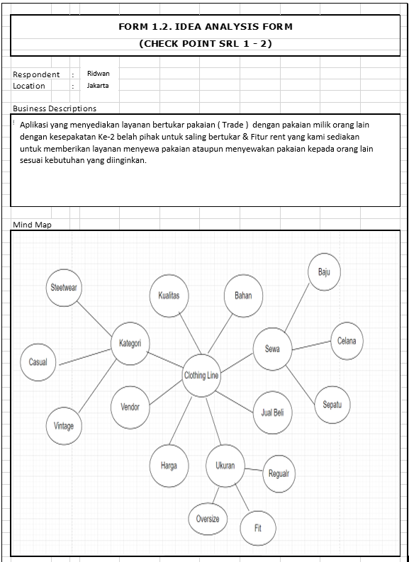
   3. 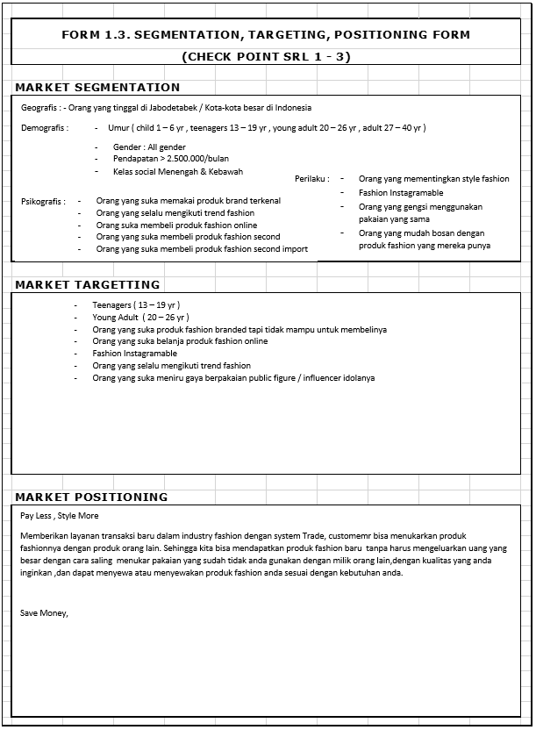
   4. 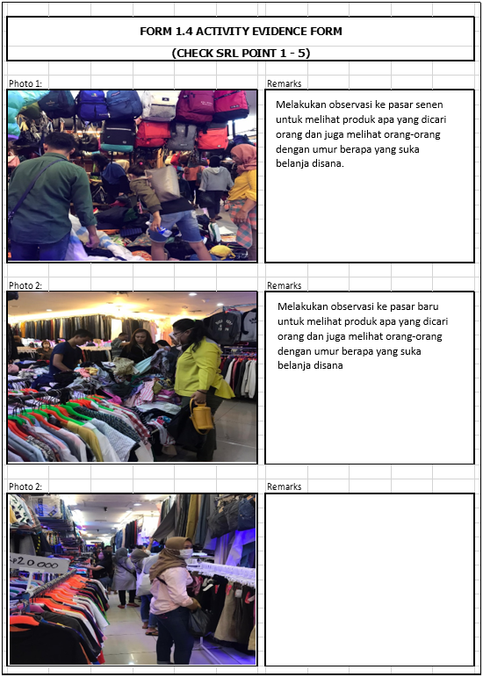
   5. 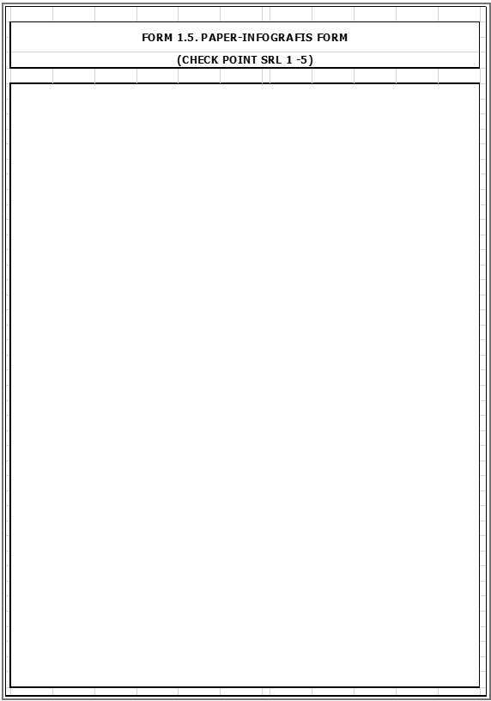
2. 2
3. 3
4. 4
5. 5

### Log Book

#### Anthony Tan

* Scrensut
* Maret
  + 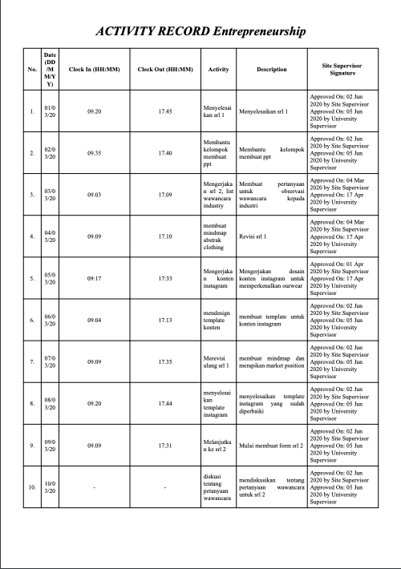
  + 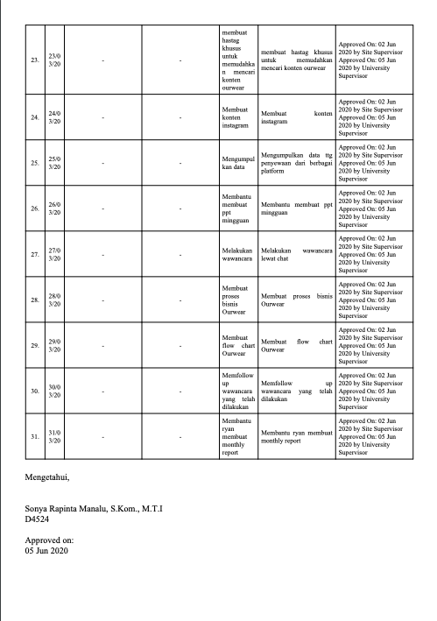
* Mei
  + 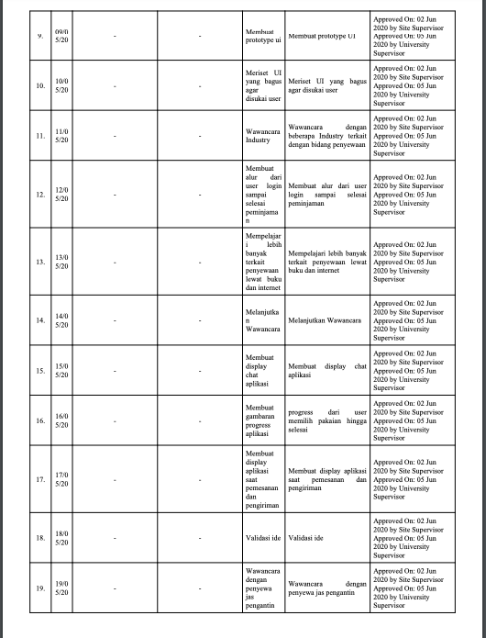
  + 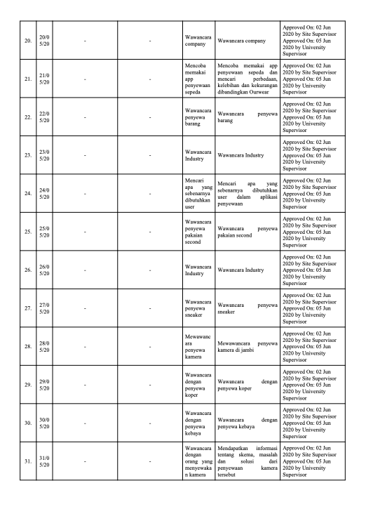
  + 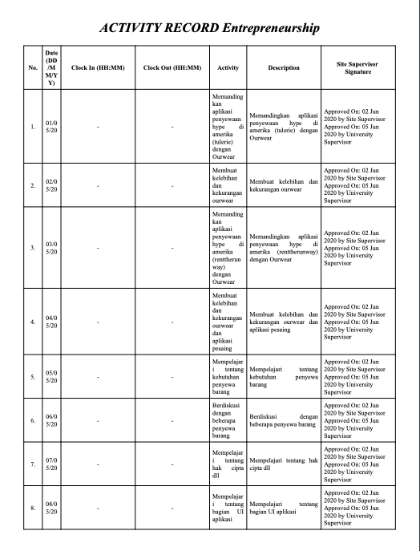
* Juni
  + 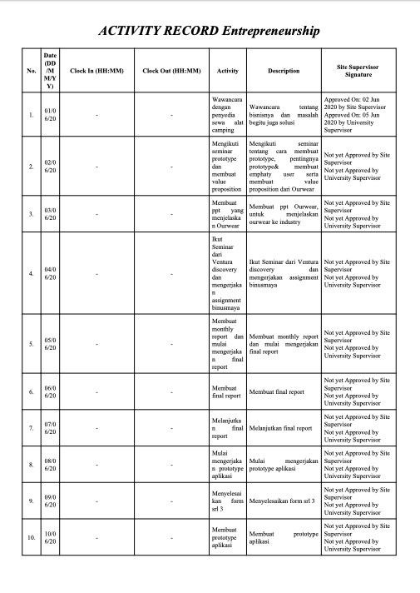
  + 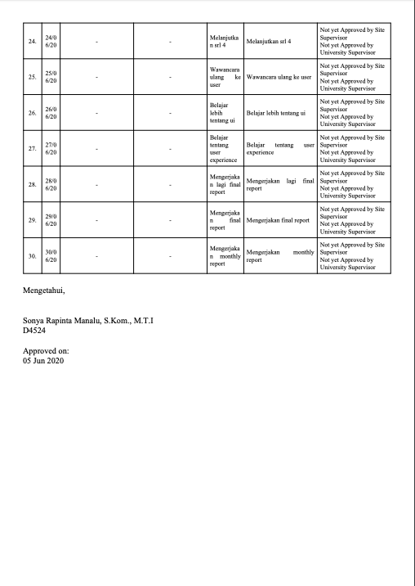
  + 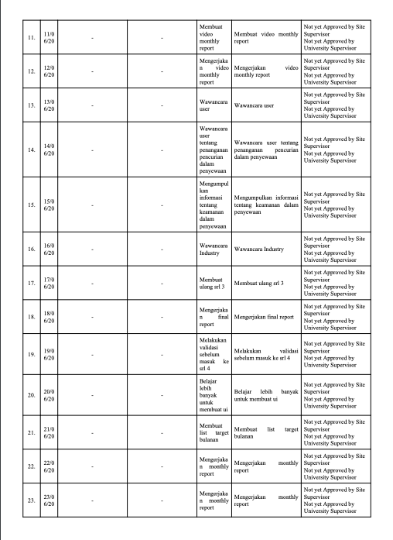

### Link Monthly Report

#### Anthony Tan

* Video monthly report bulan Februari – Maret : https://www.youtube.com/watch?v=E33LmjYdNmY
* Video monthly report bulan April : https://www.youtube.com/watch?v=KDYPuRiO9Wg
* Video monthly report bulan May : <https://www.youtube.com/watch?v=qzX6bmd4aU8>
* Video monthly report bulan Juni : https://www.youtube.com/watch?v=1FVK9-Sjn0M

#### Pre-Ourwear

* Pre-online photo at <https://photos.app.goo.gl/64weYnYG314TFwf27>
* Berikut merupakan foto sebelum WFH
* 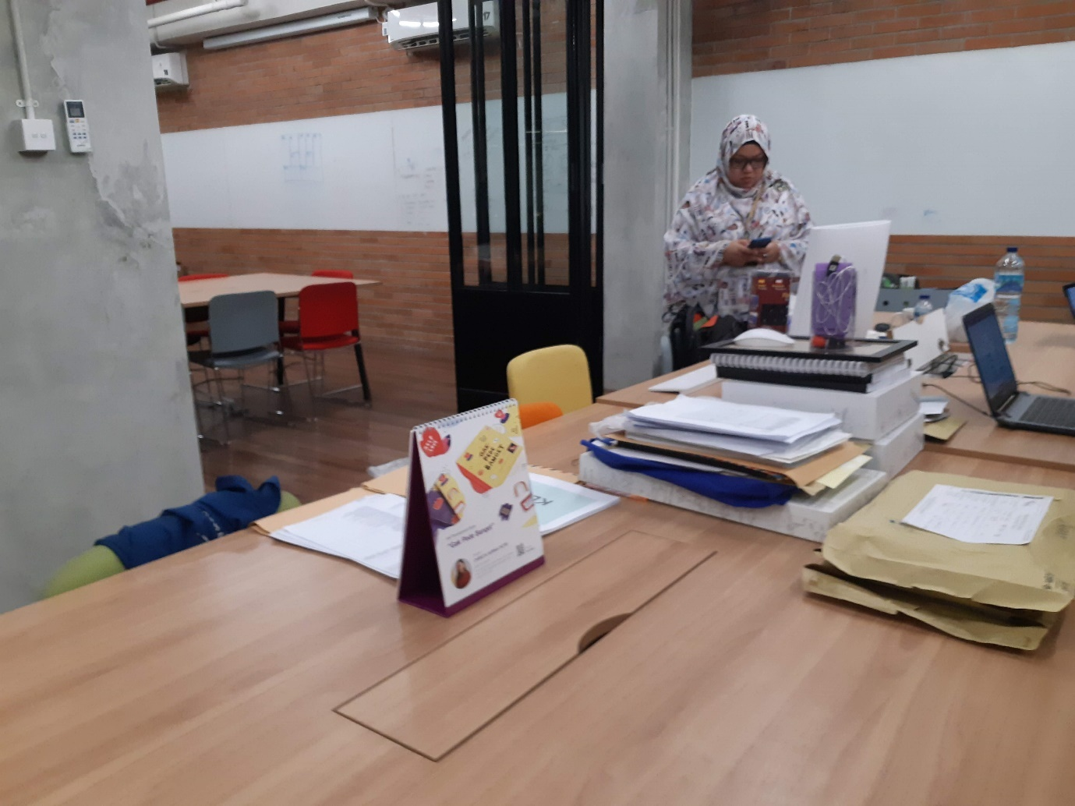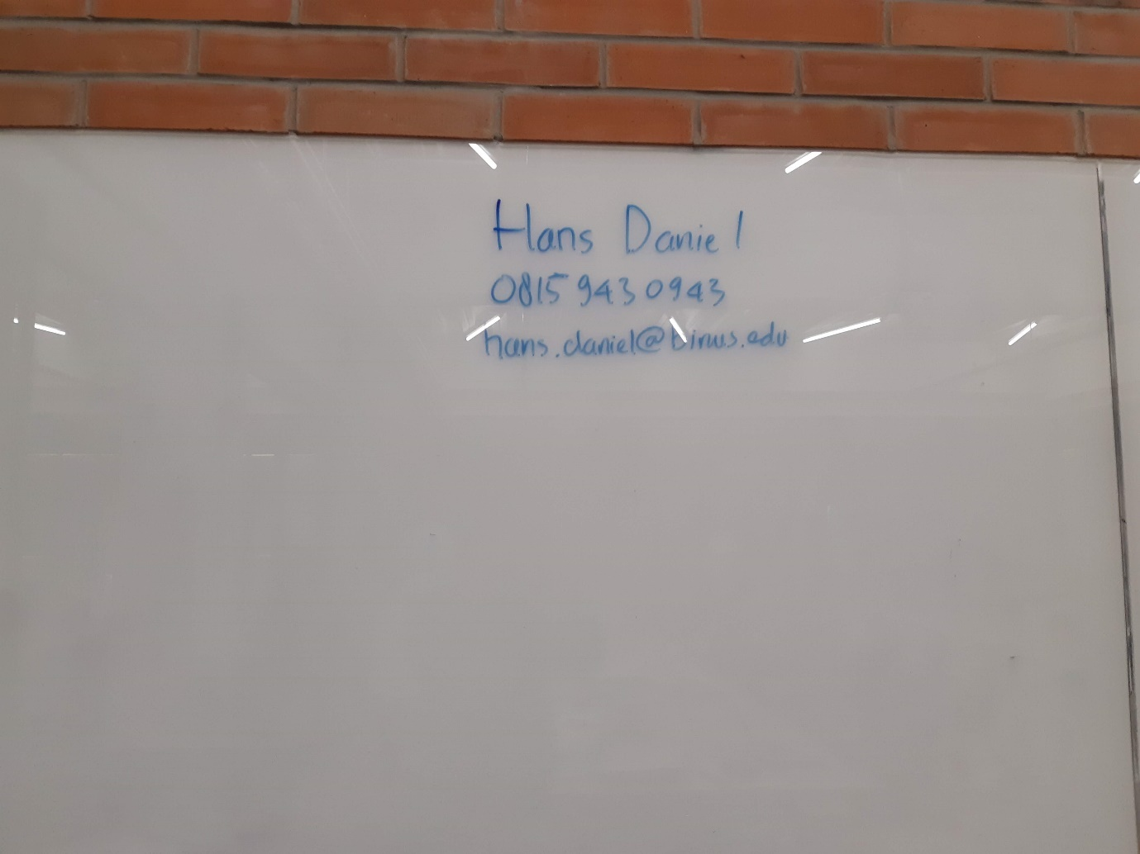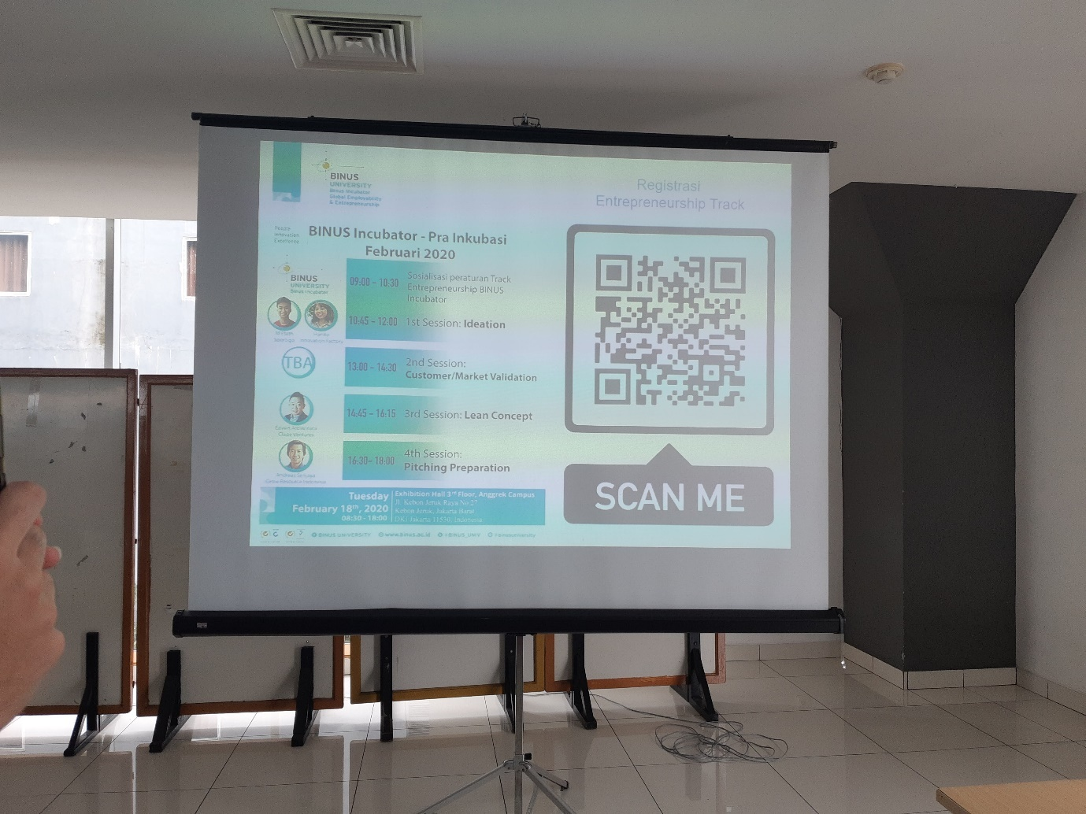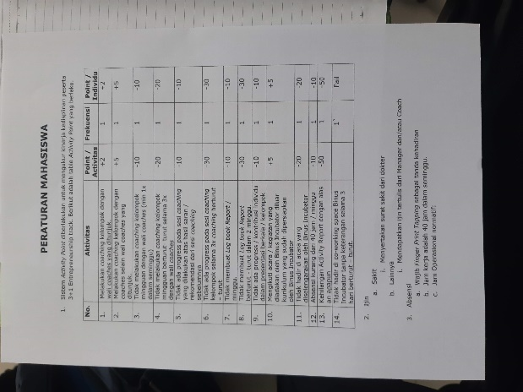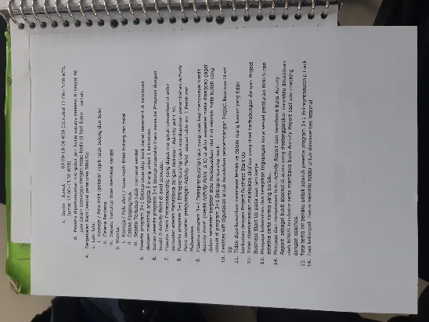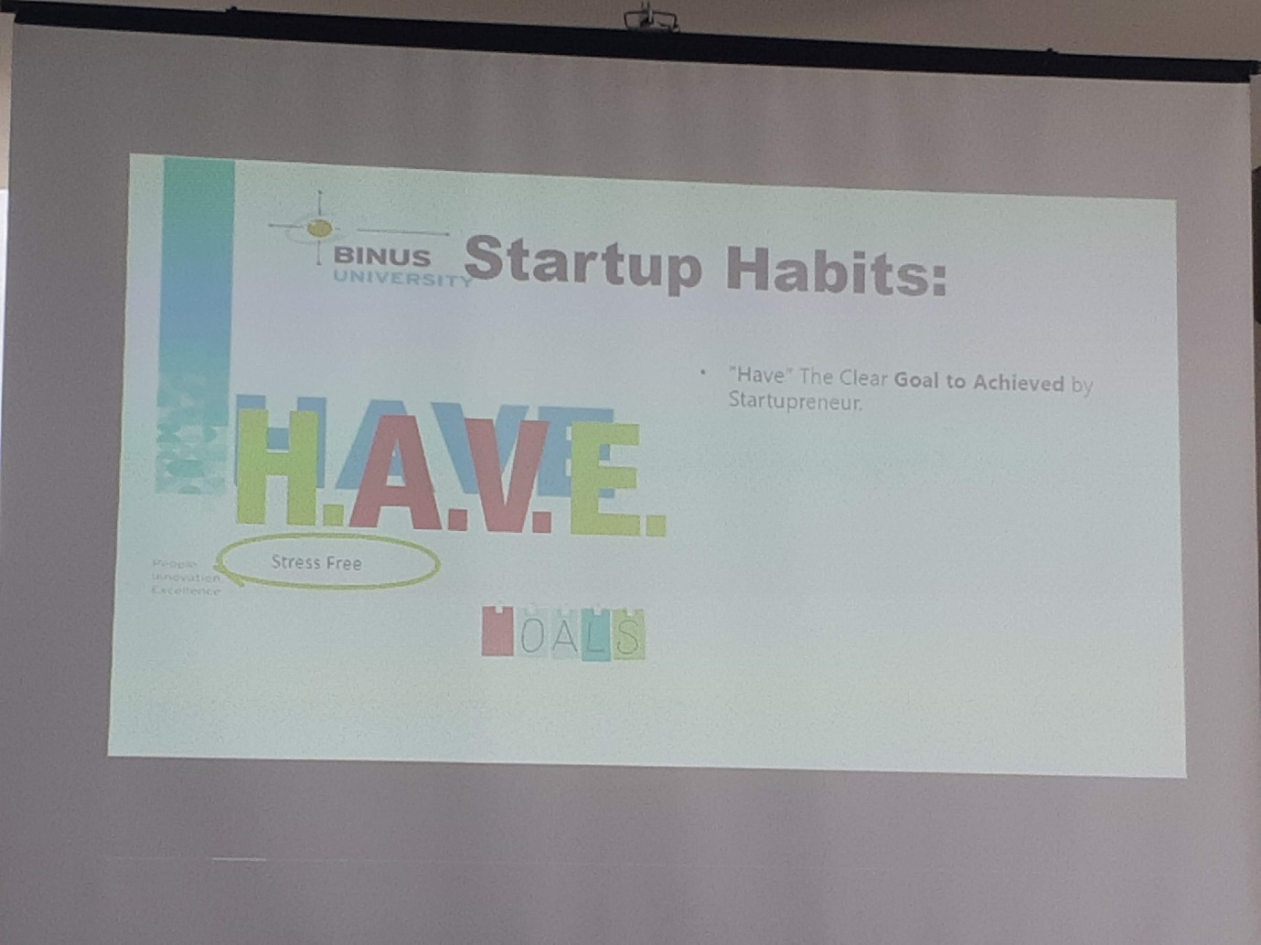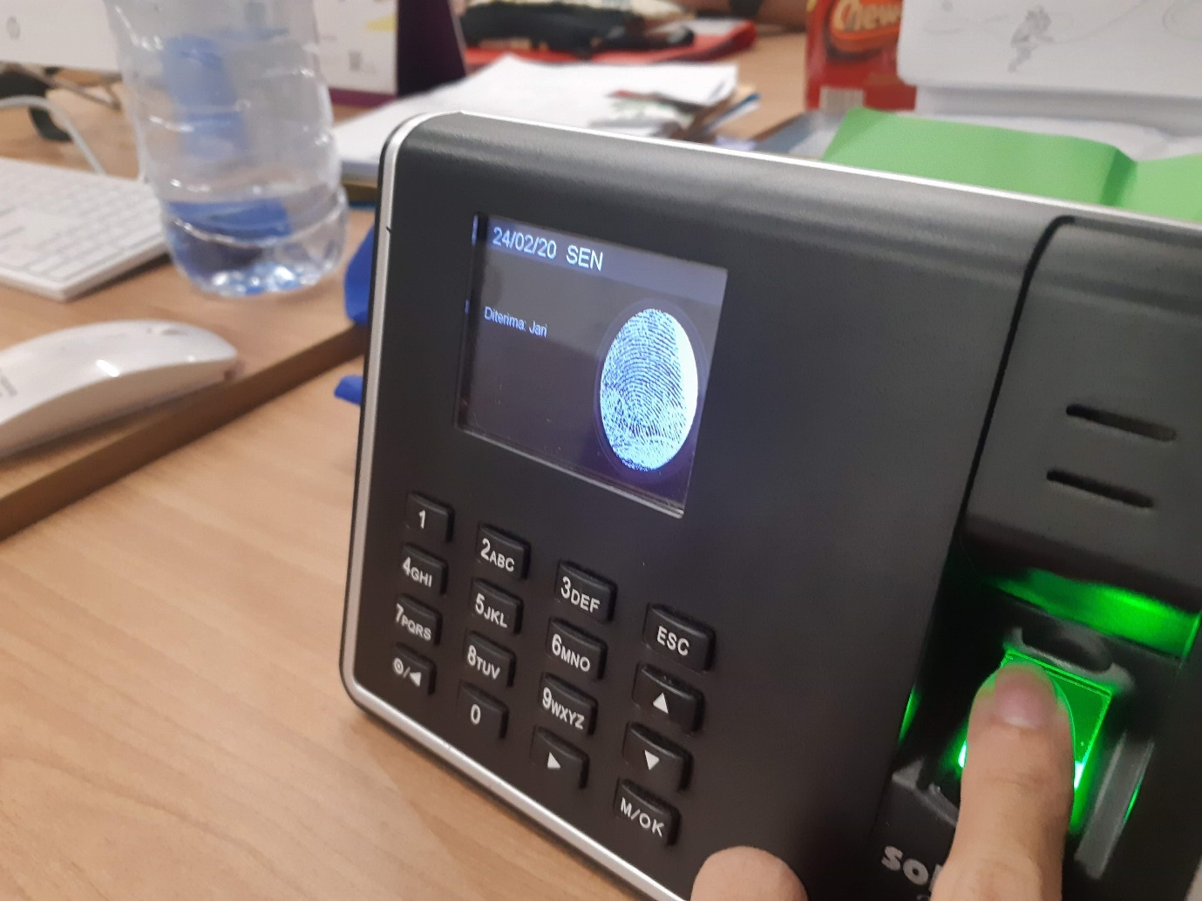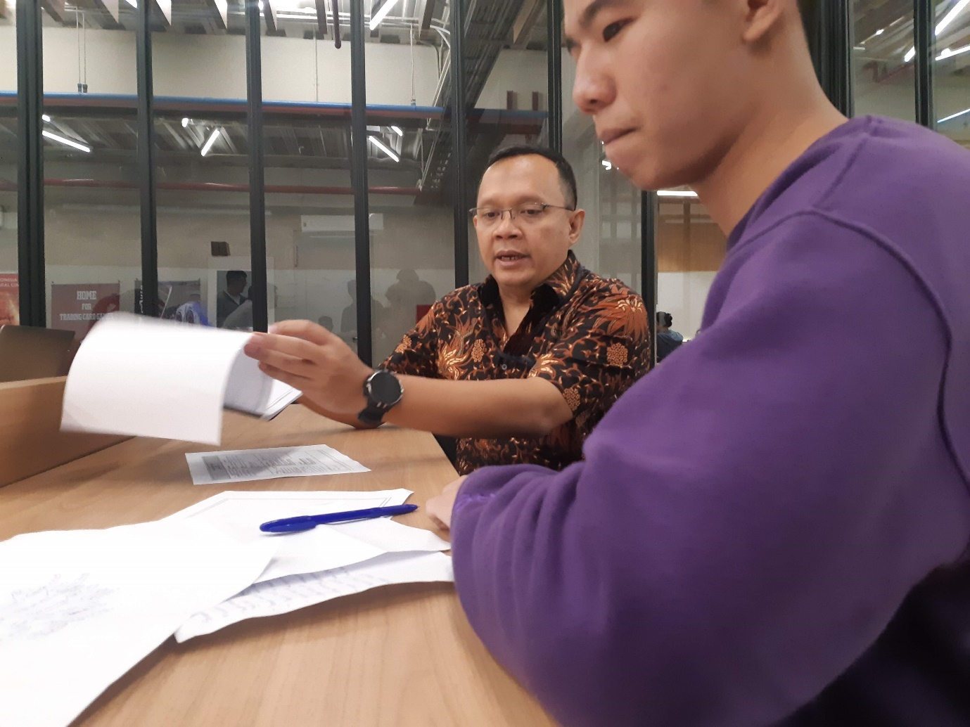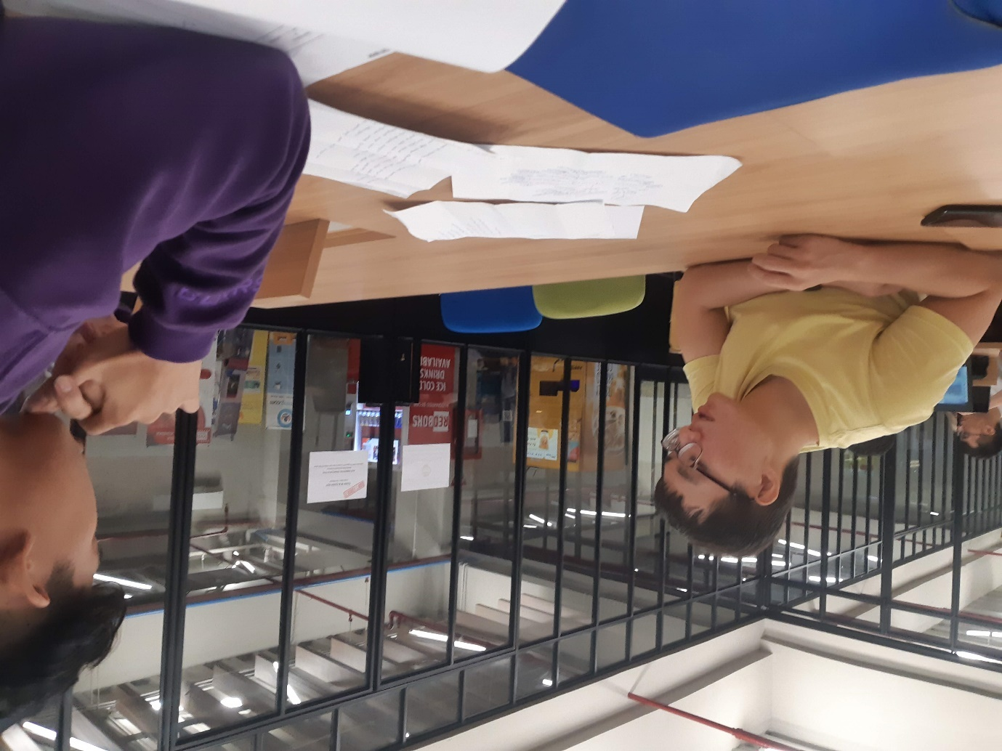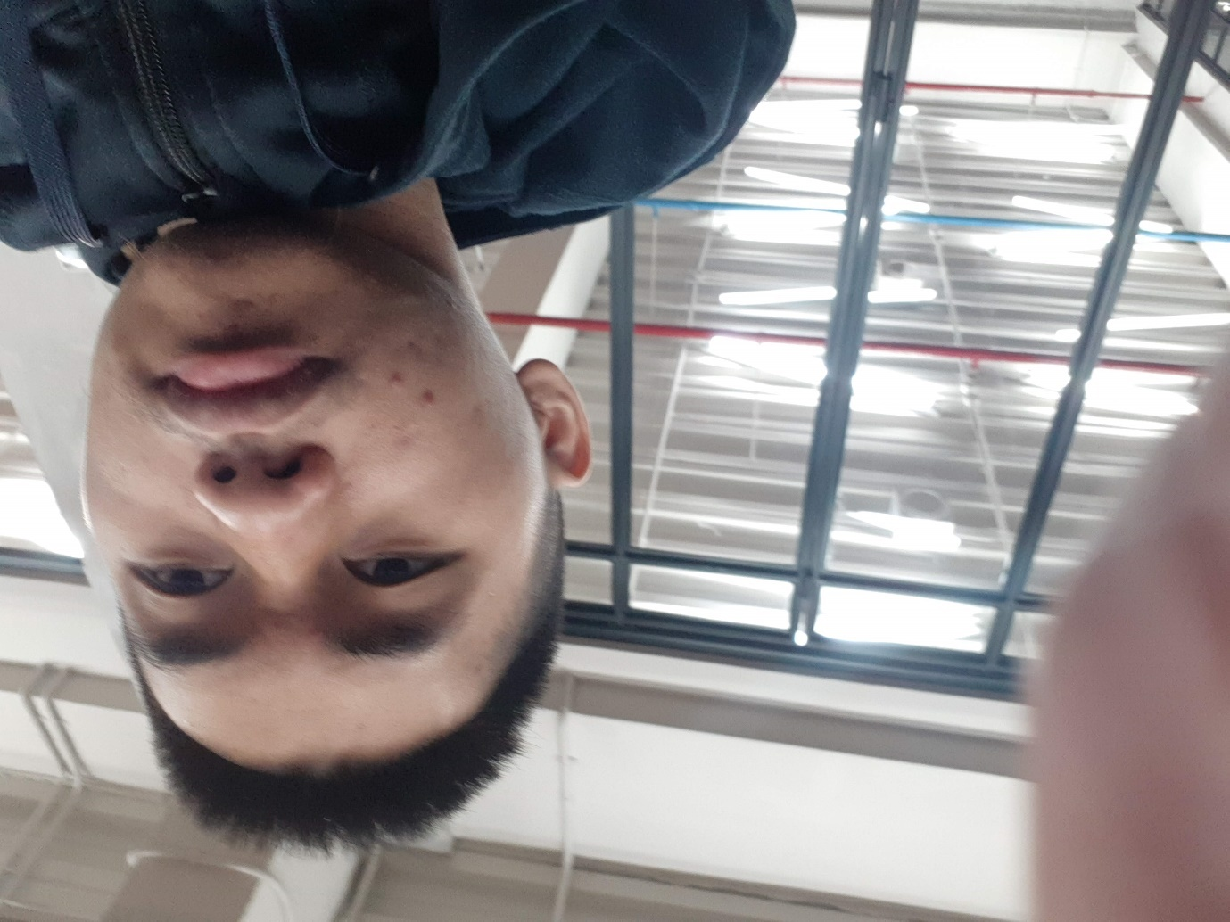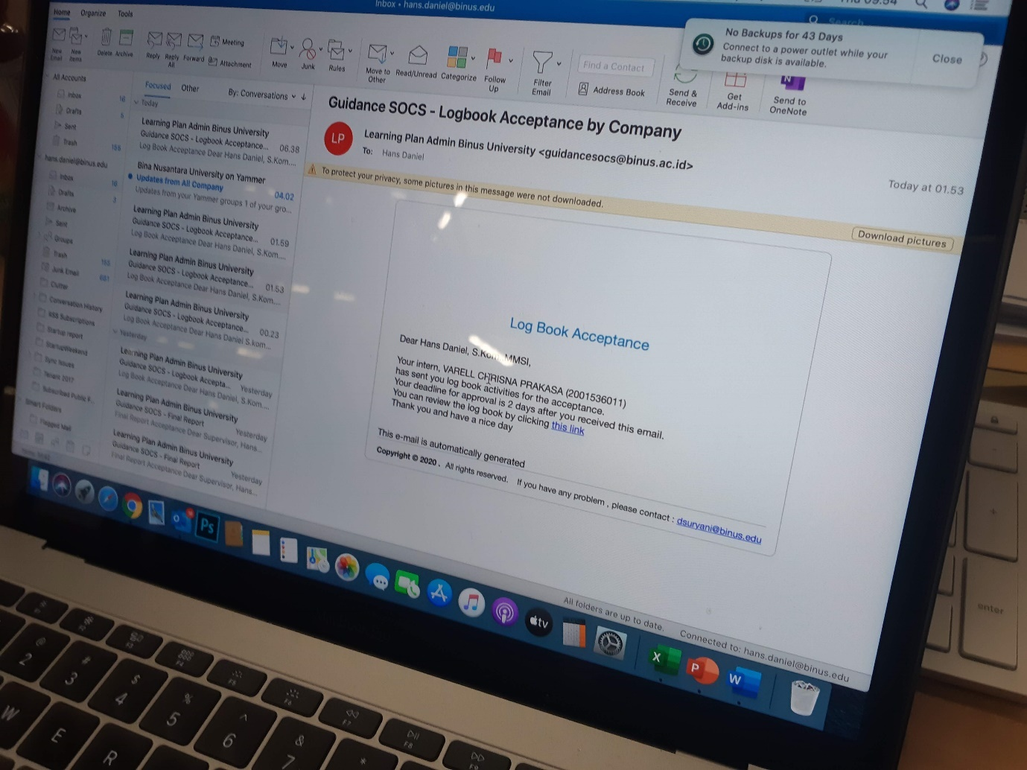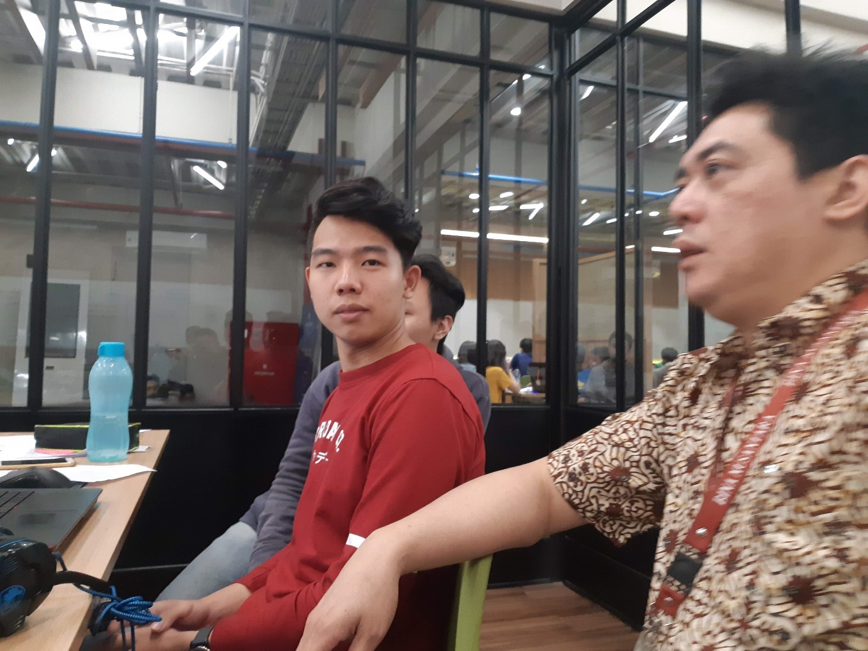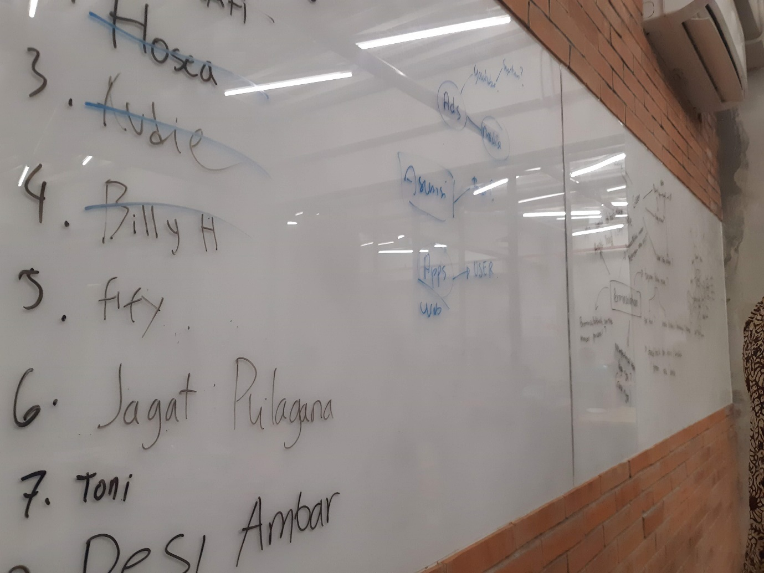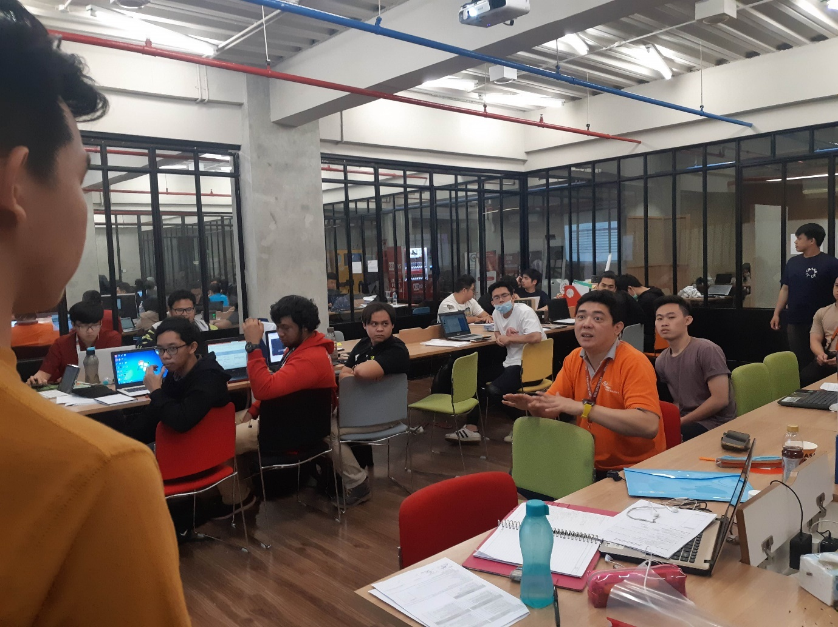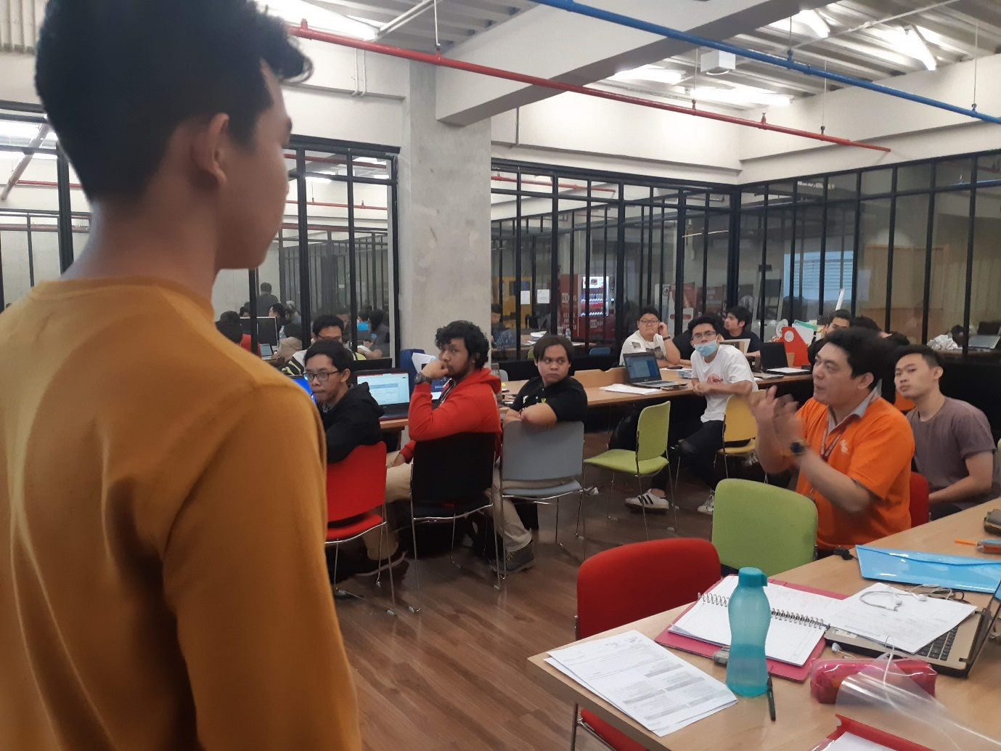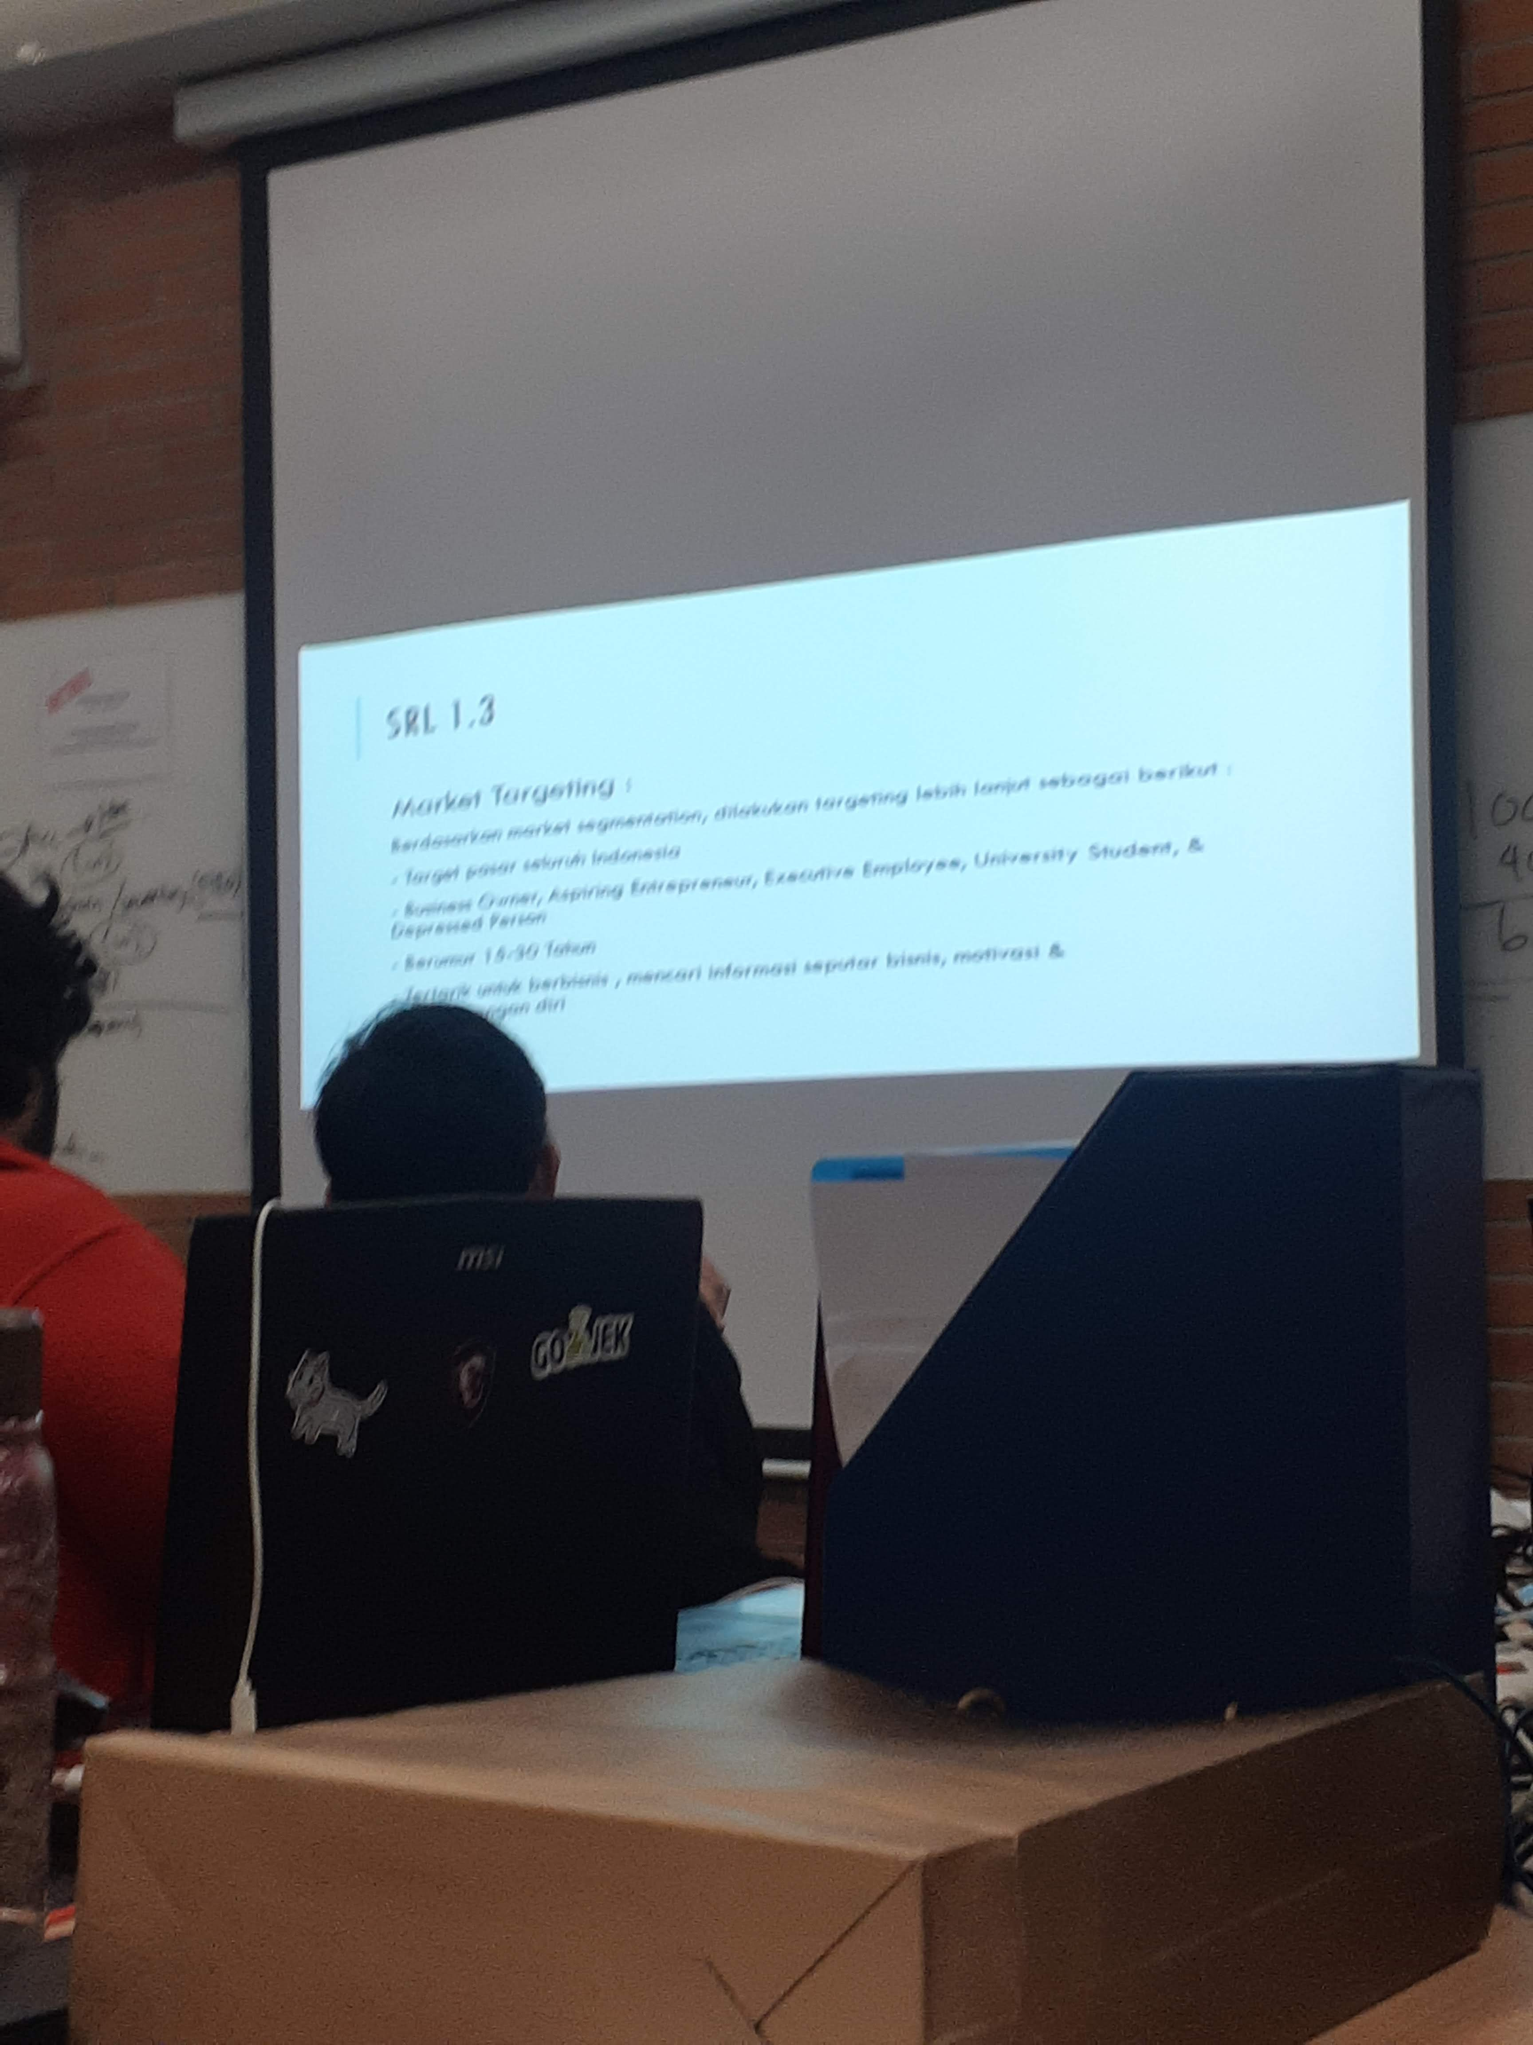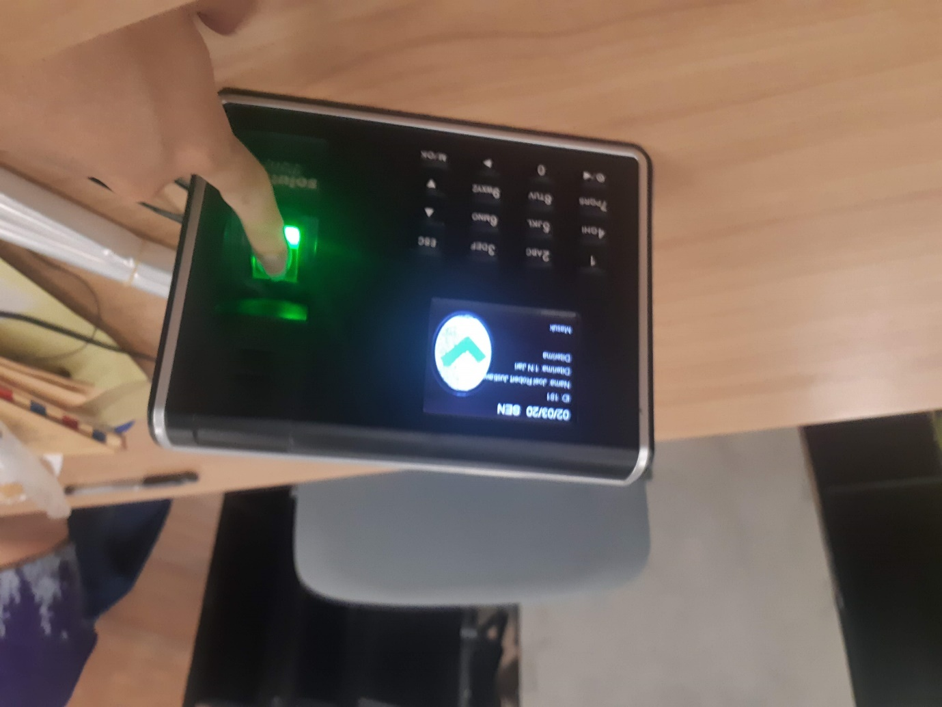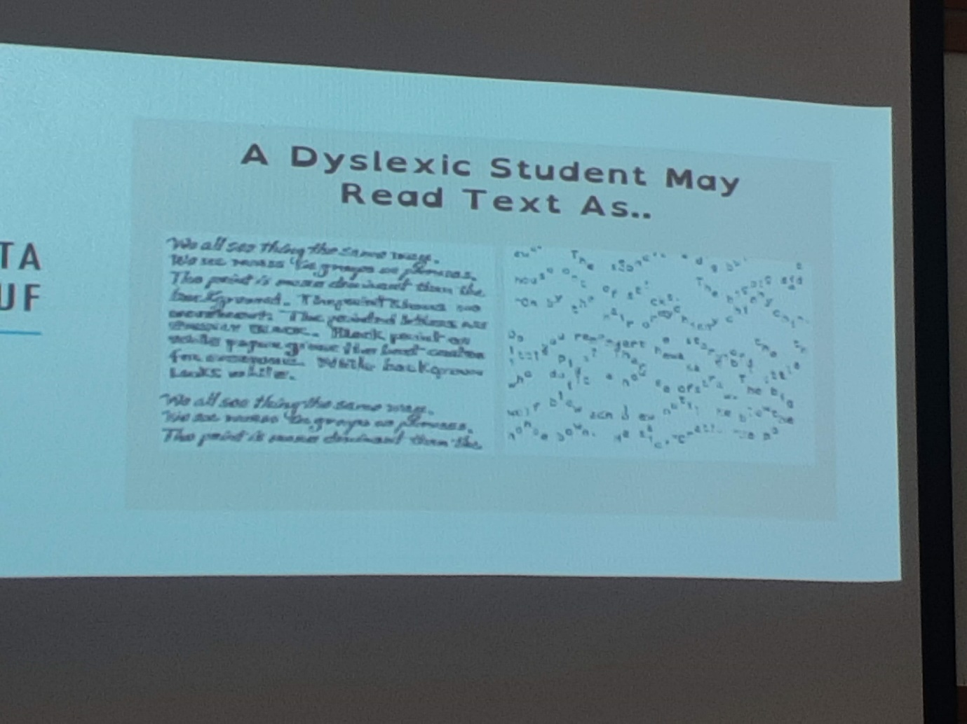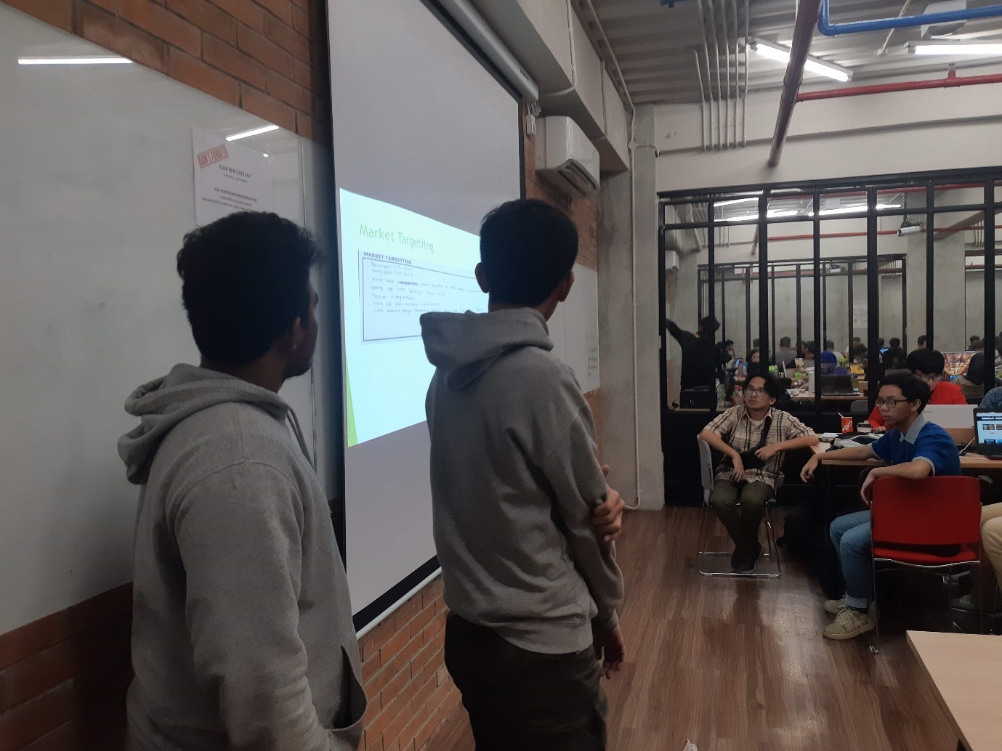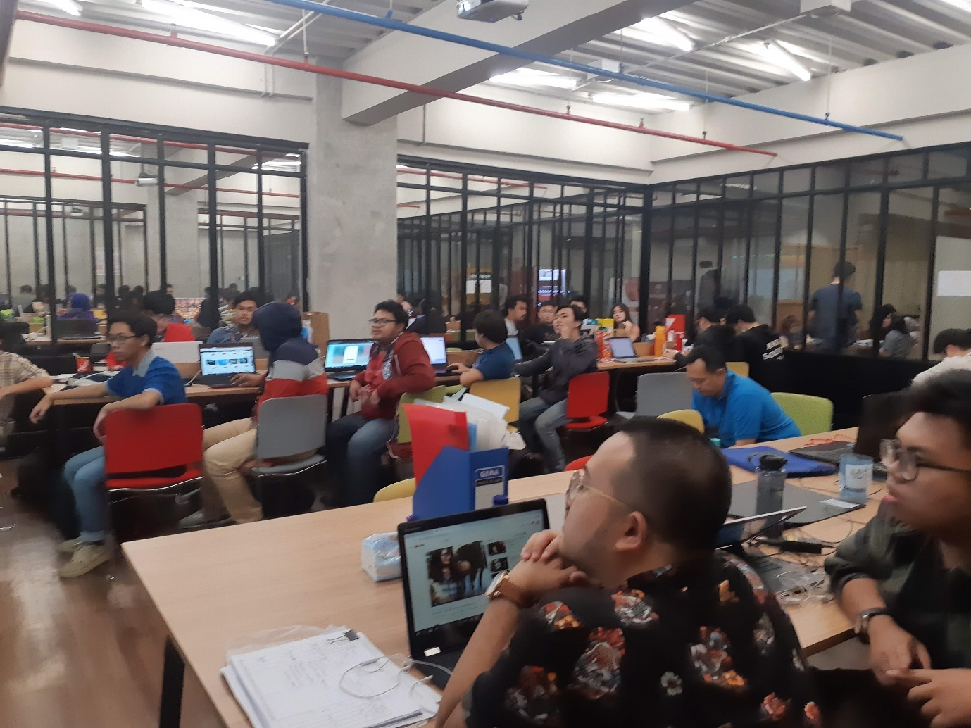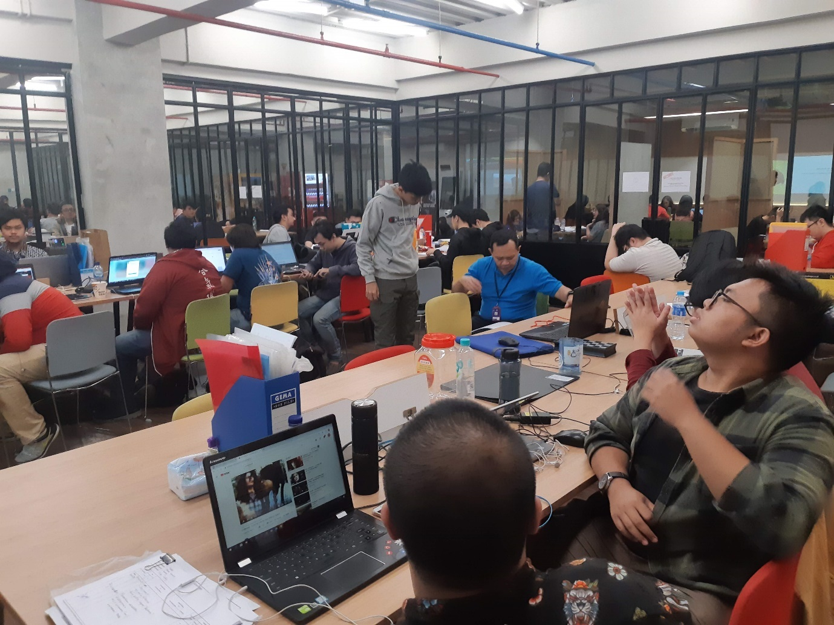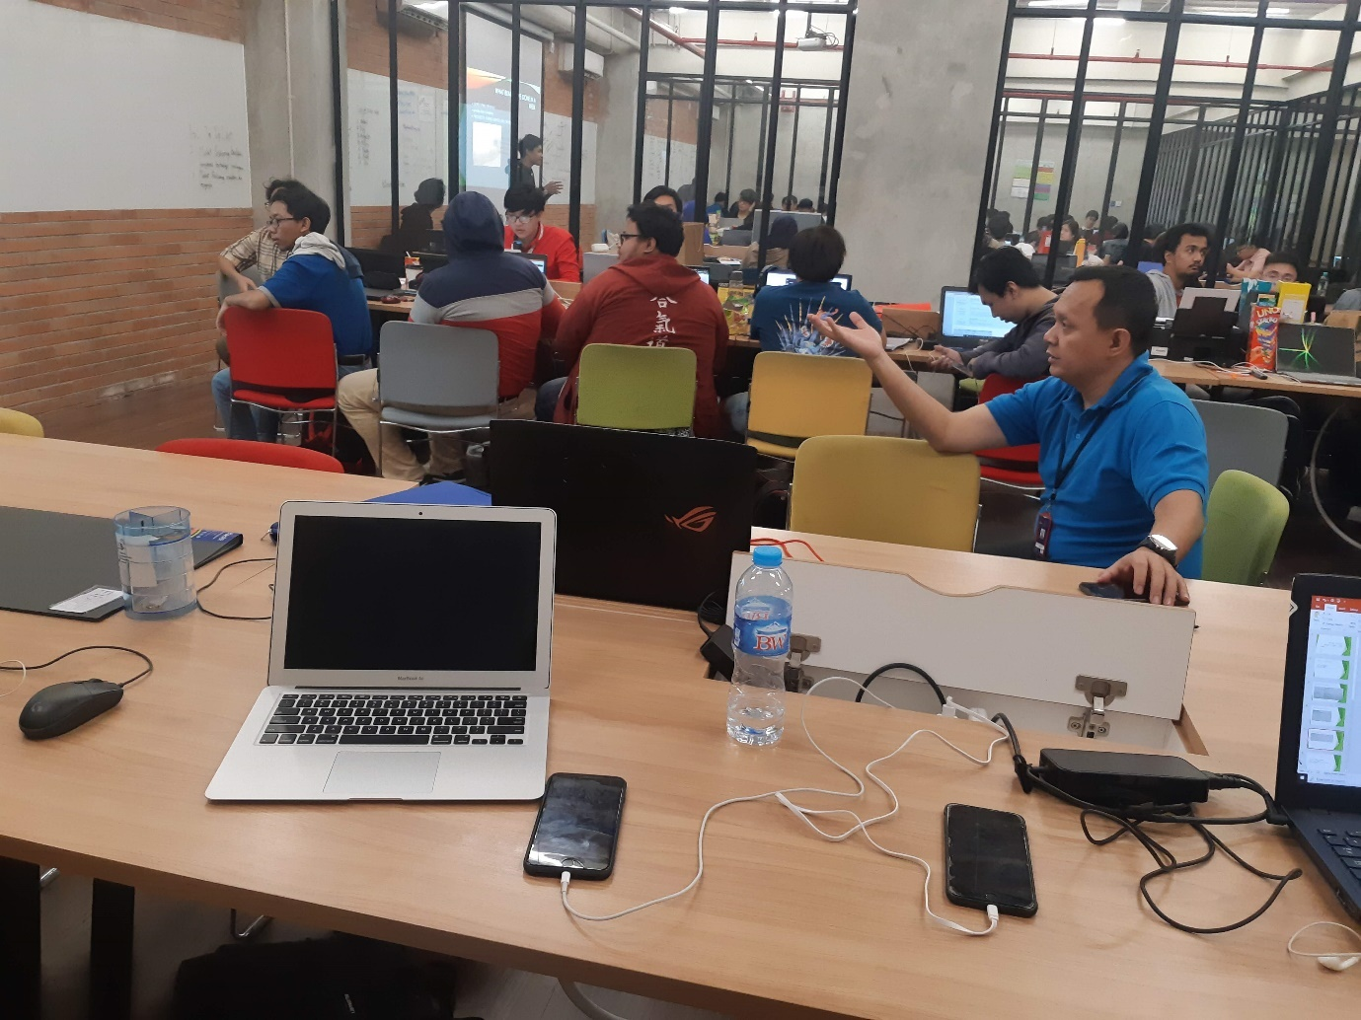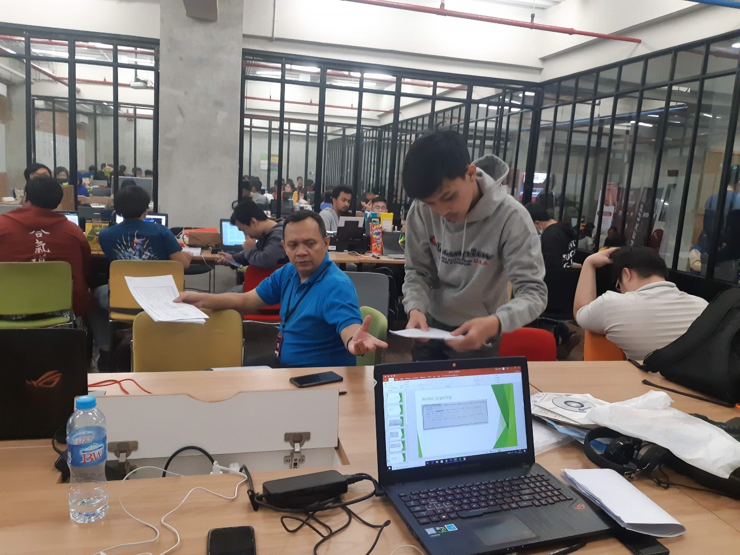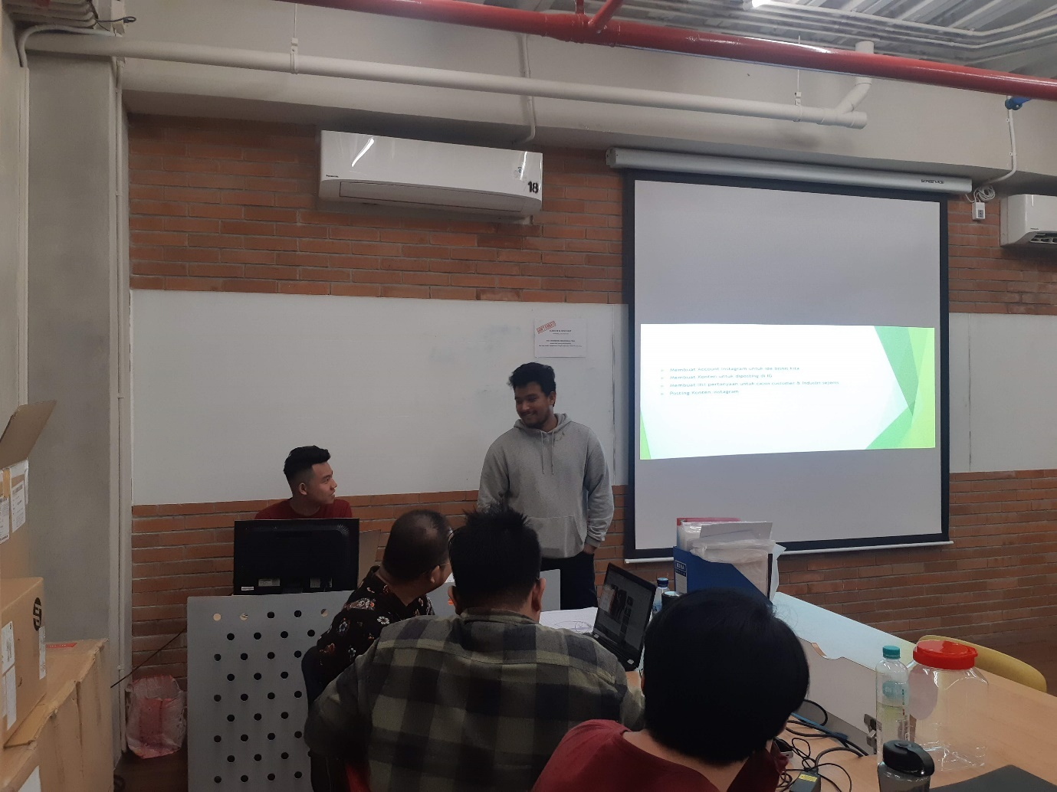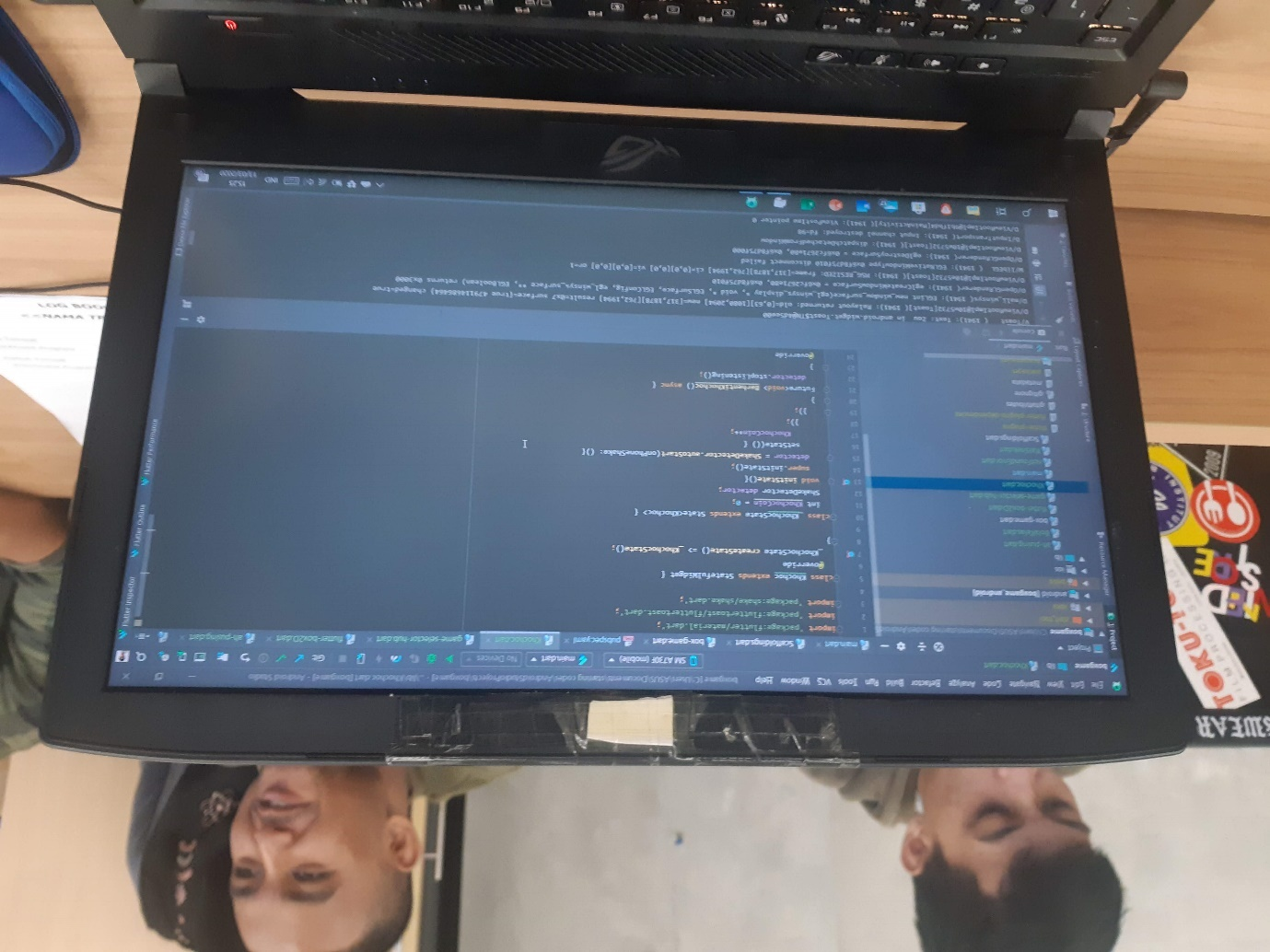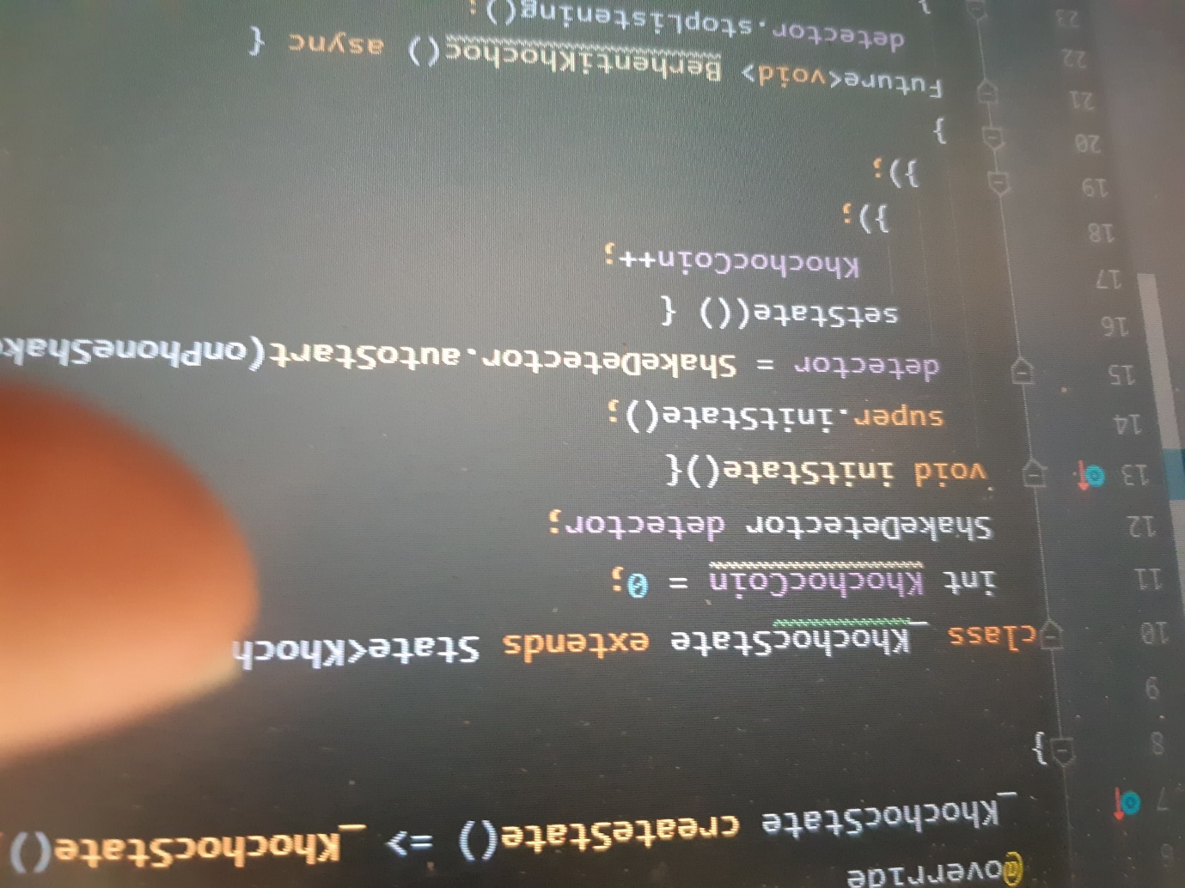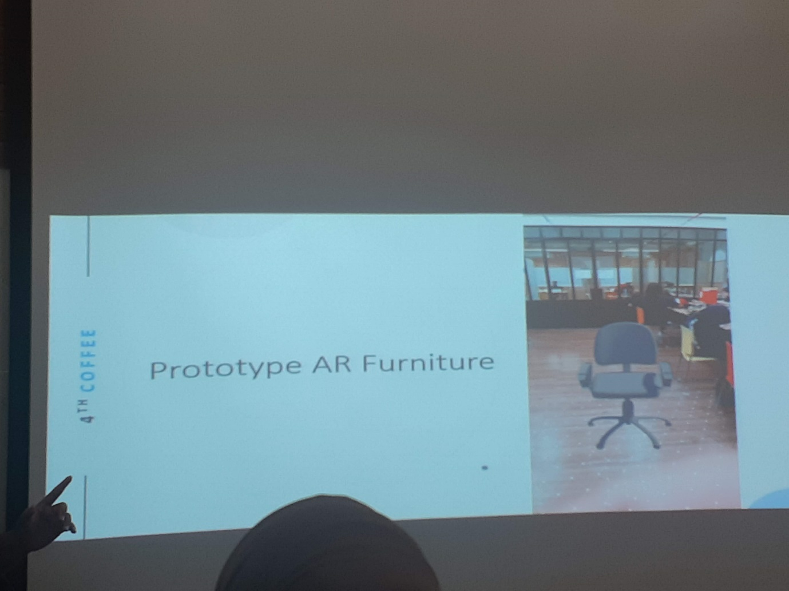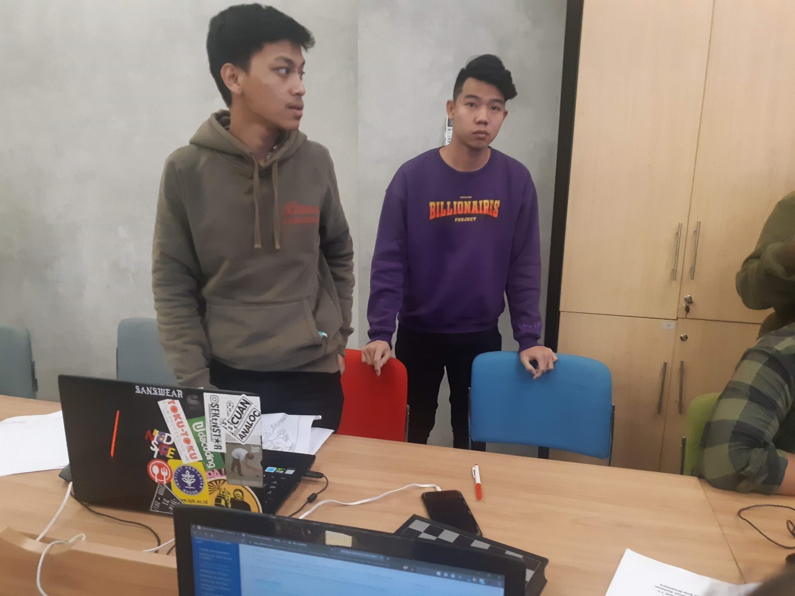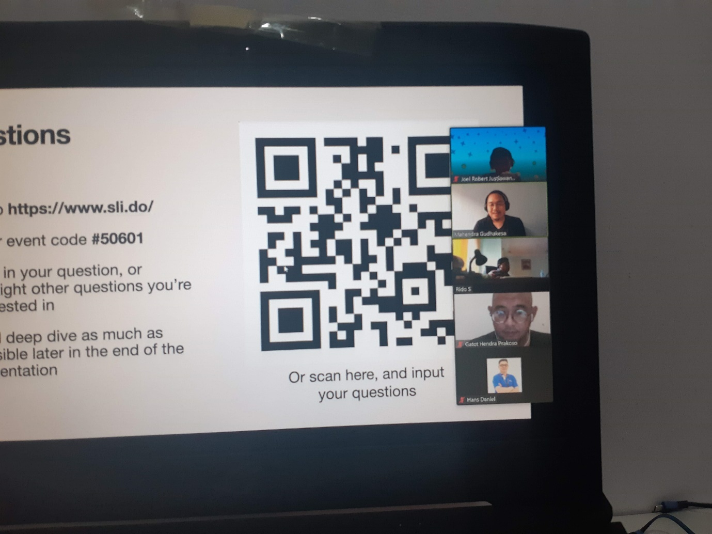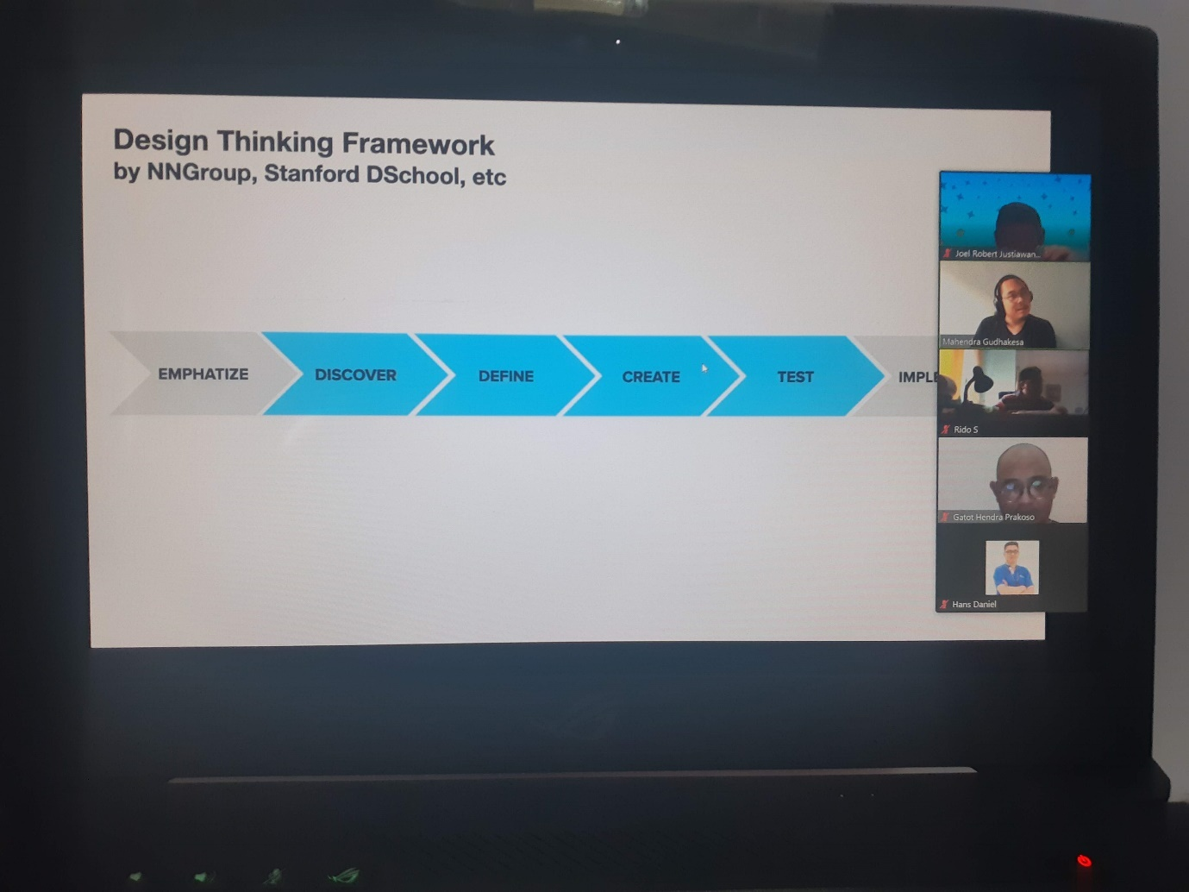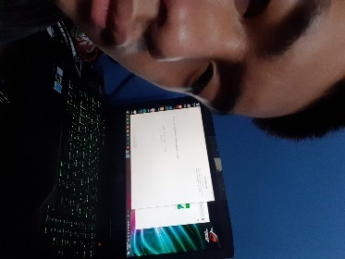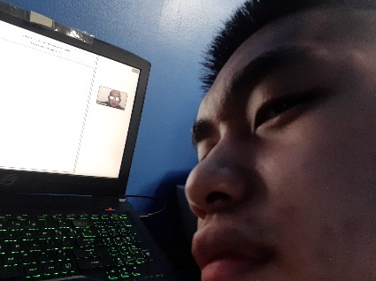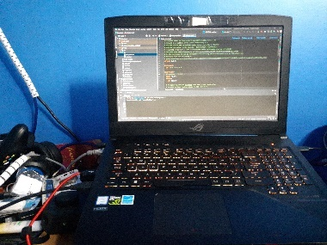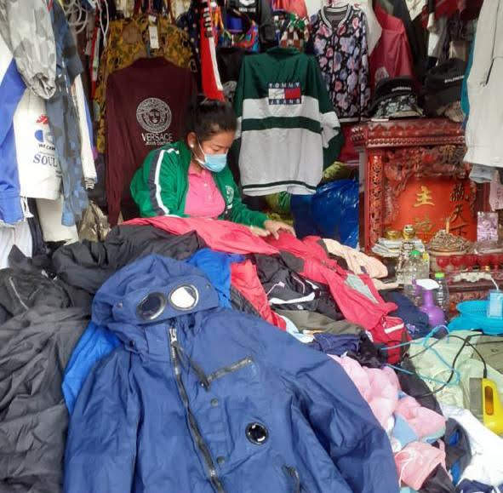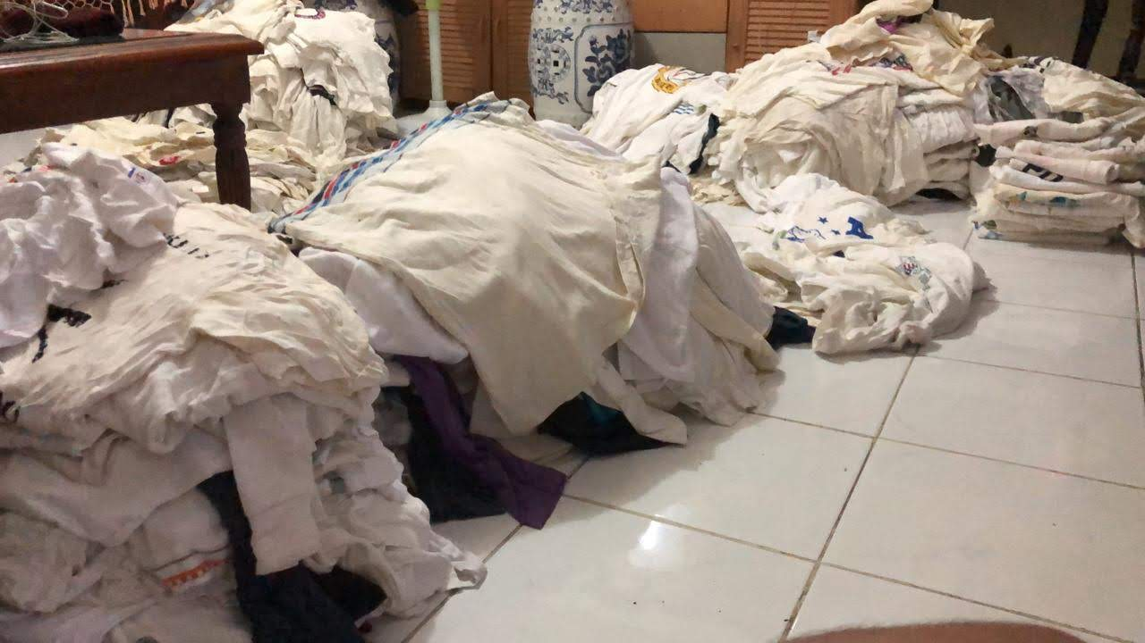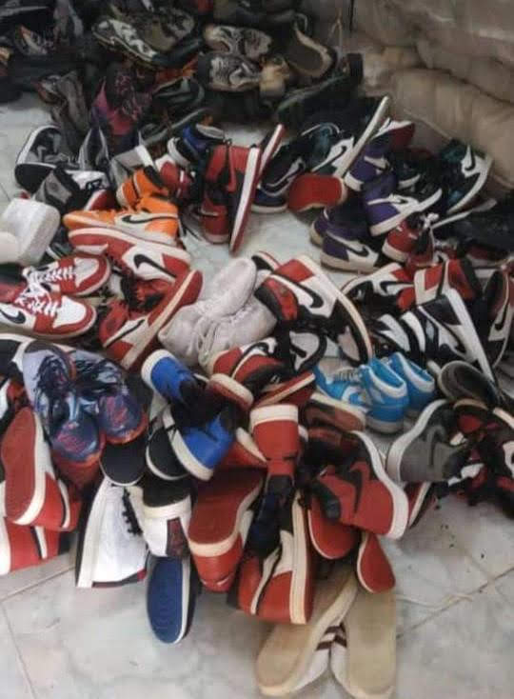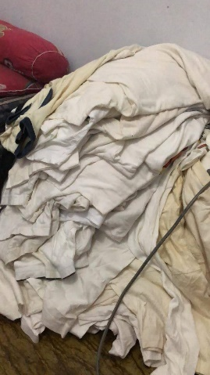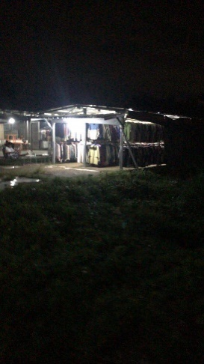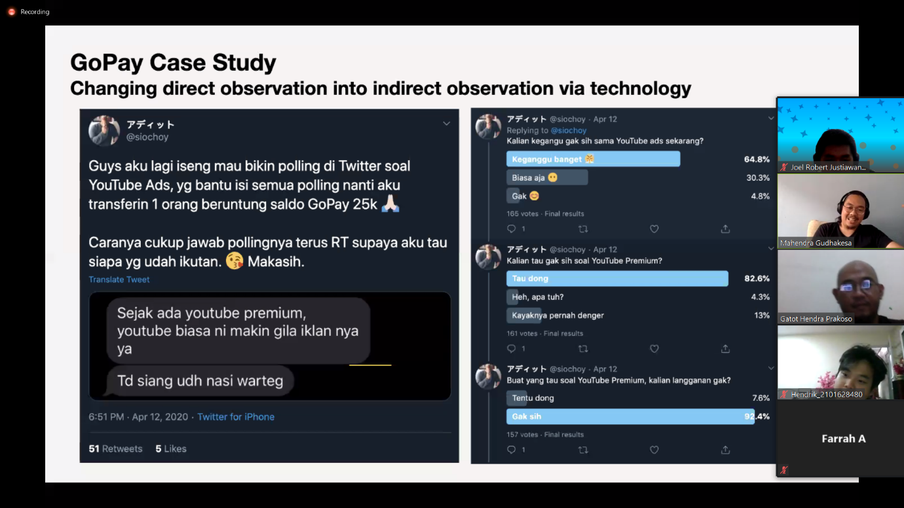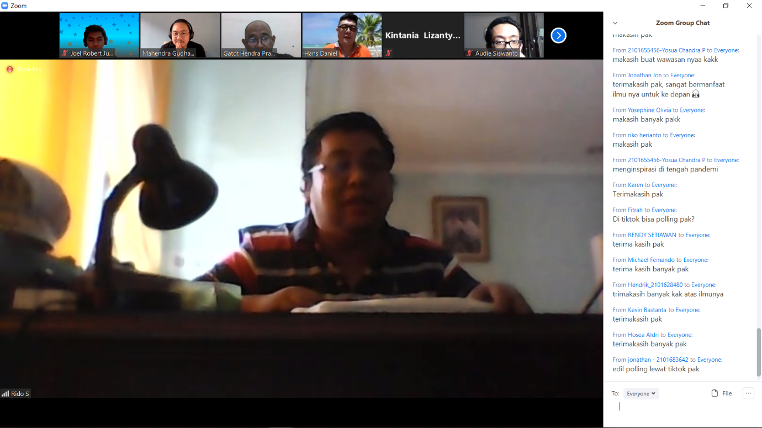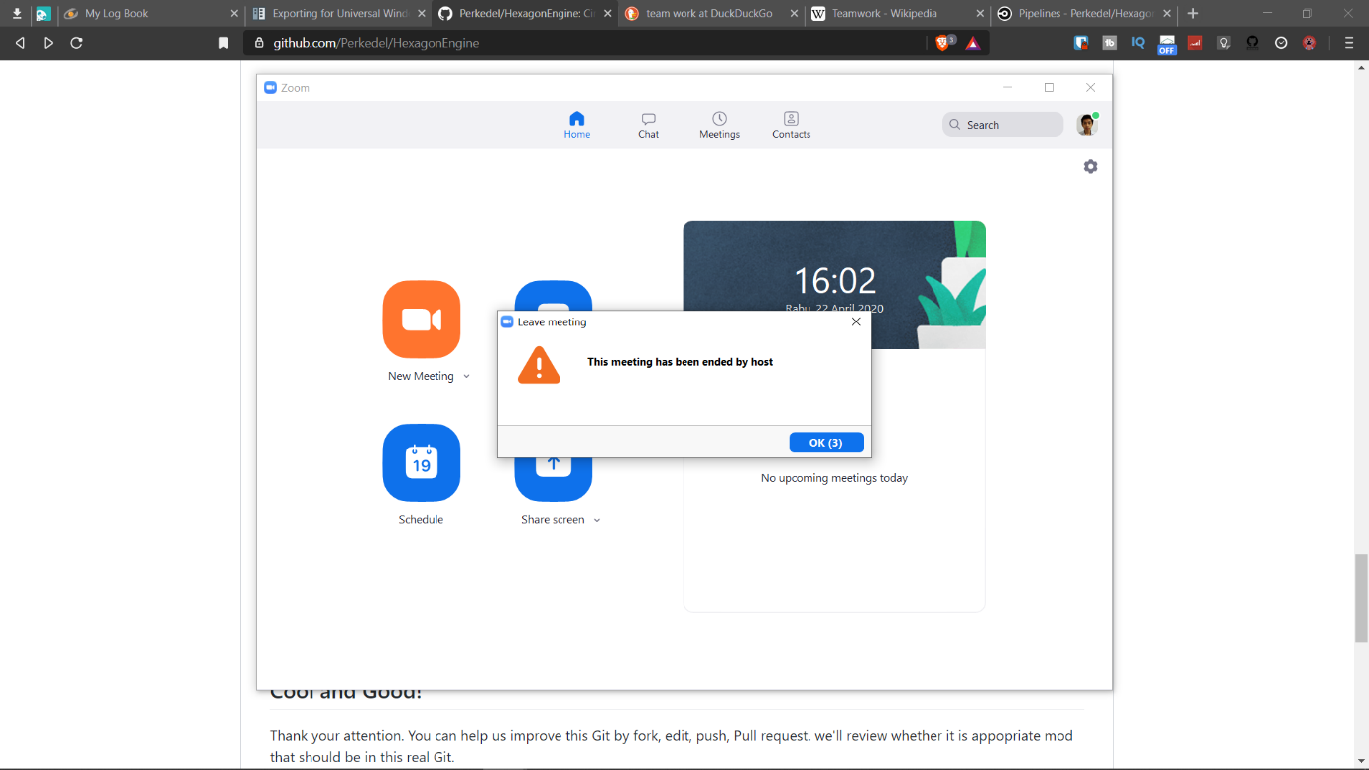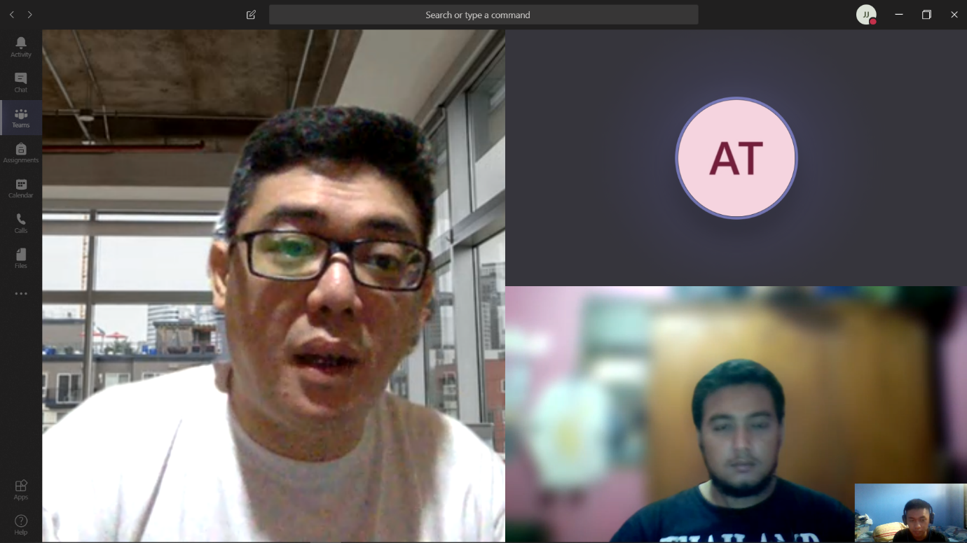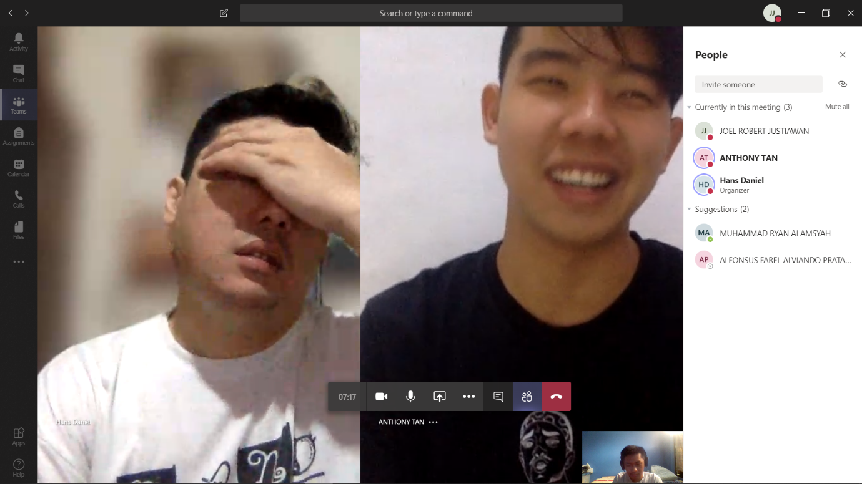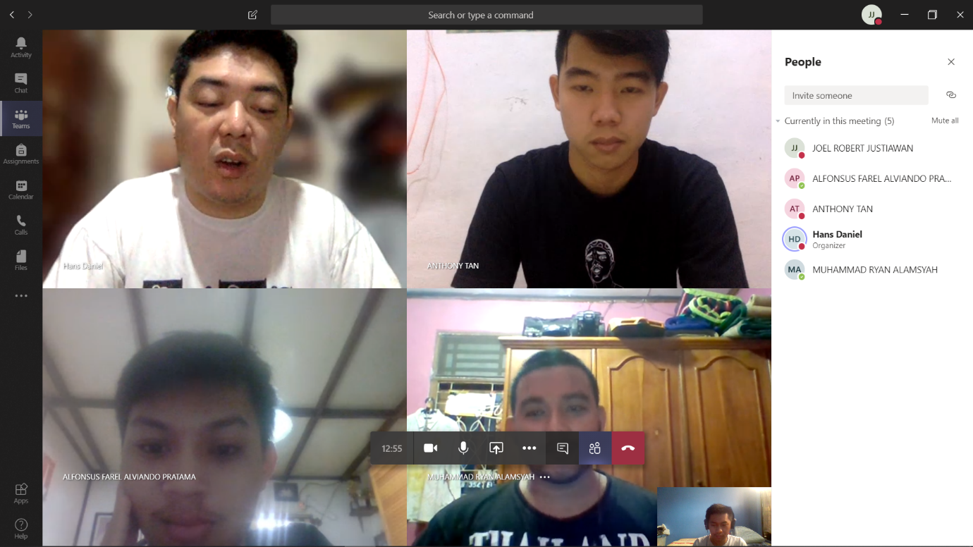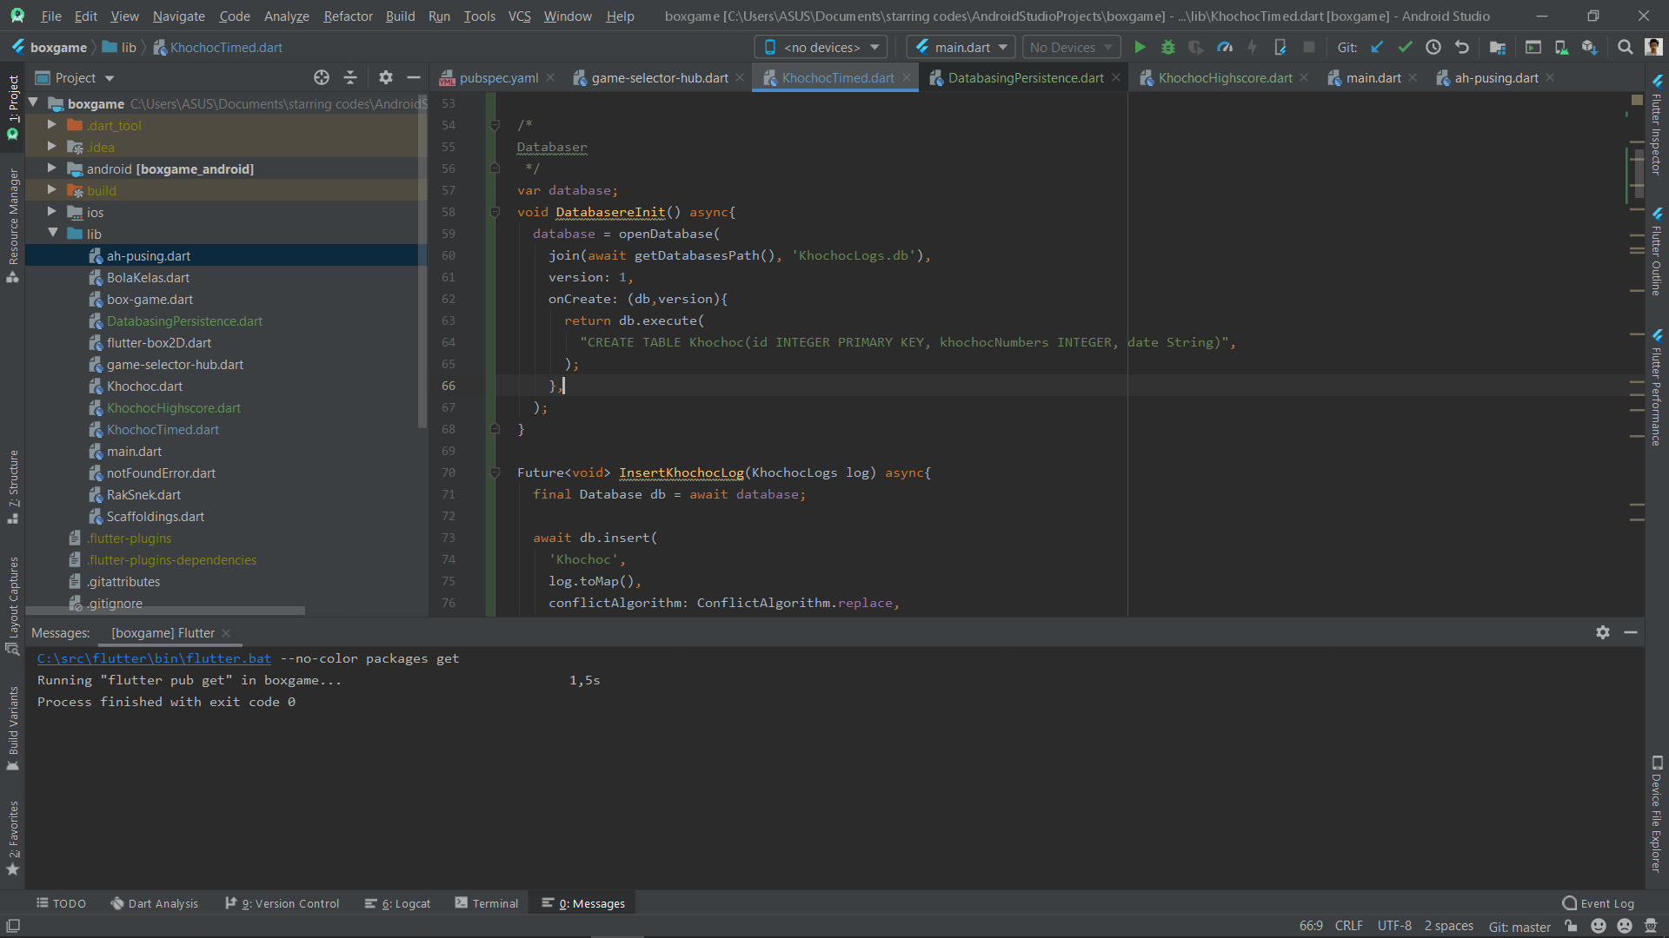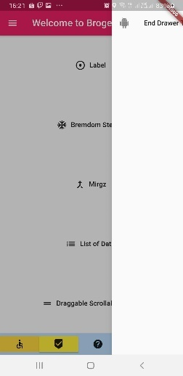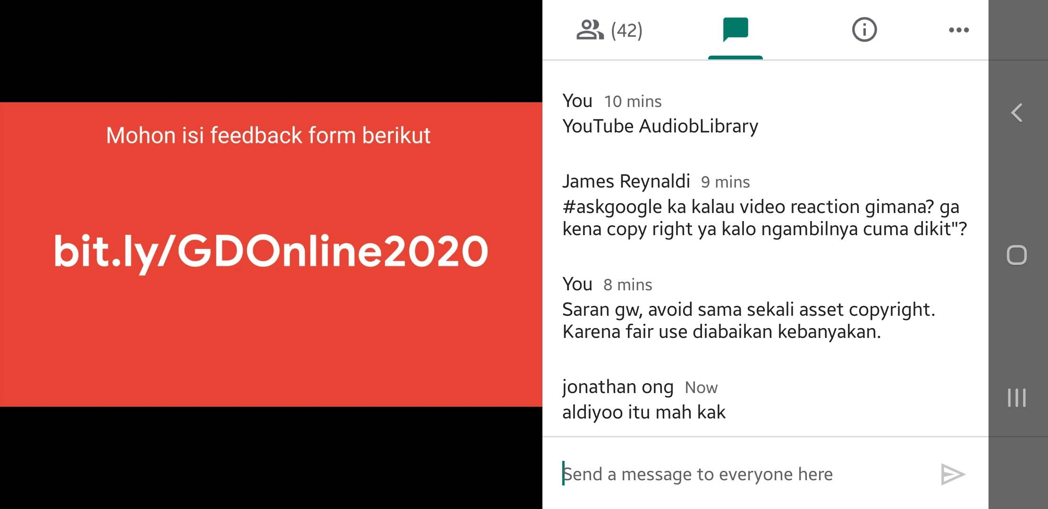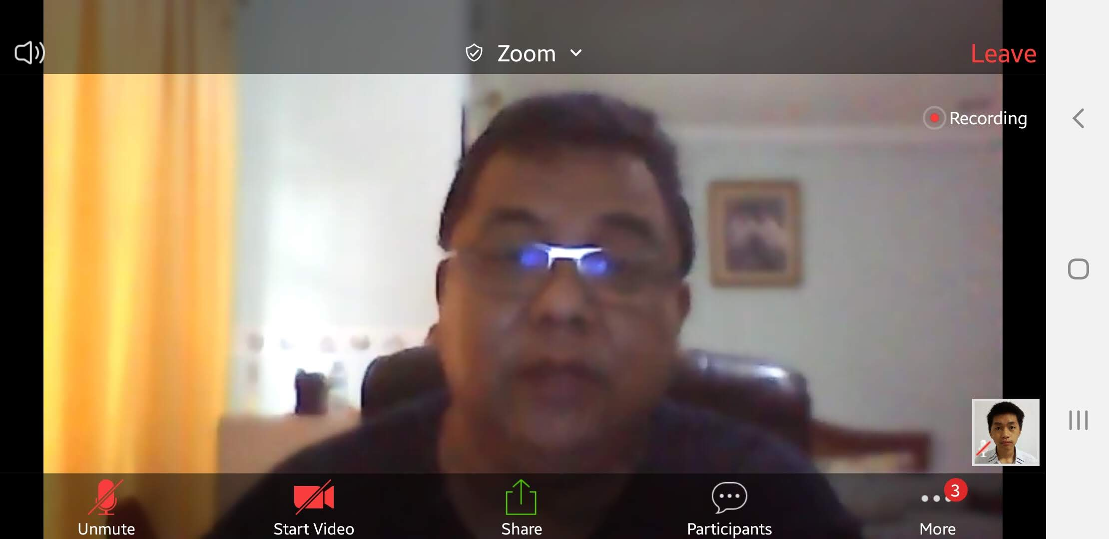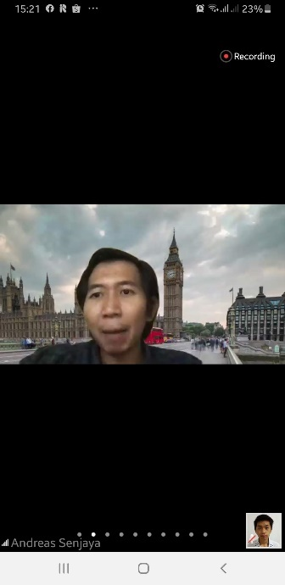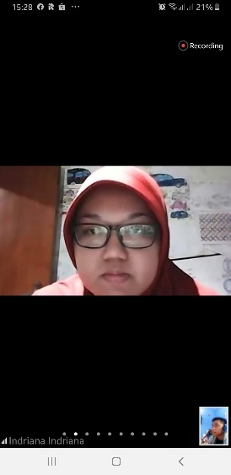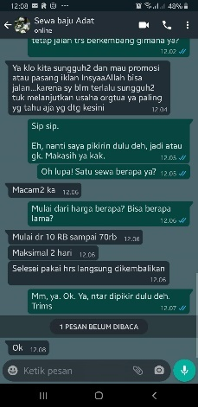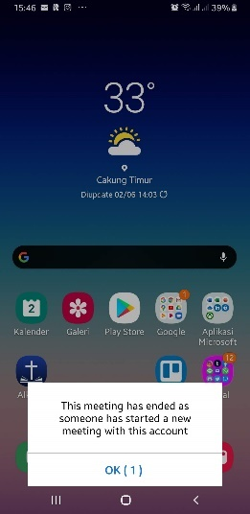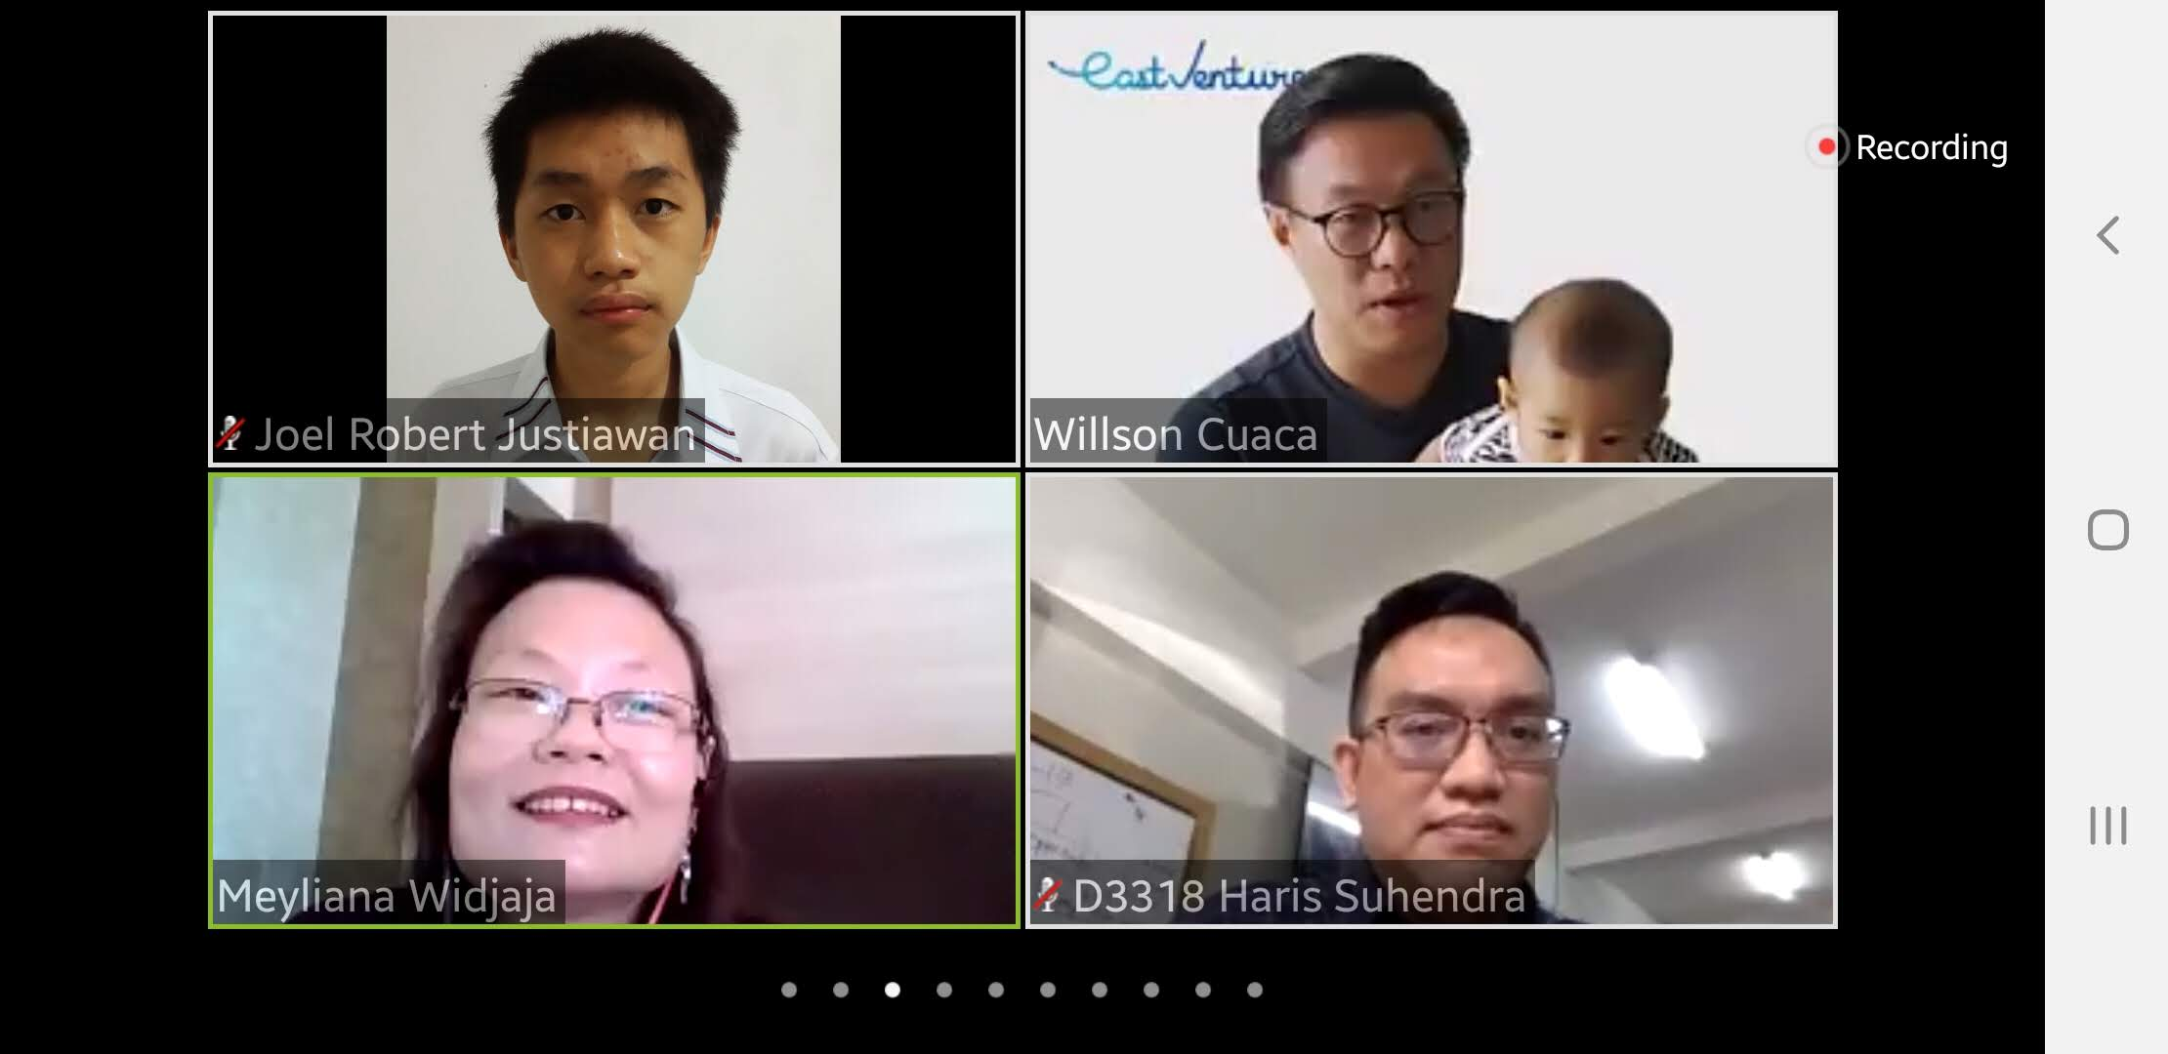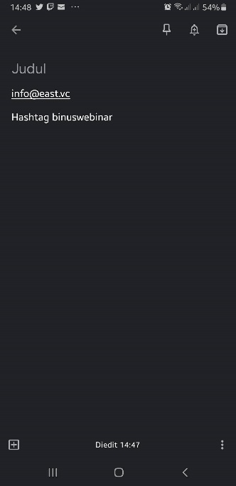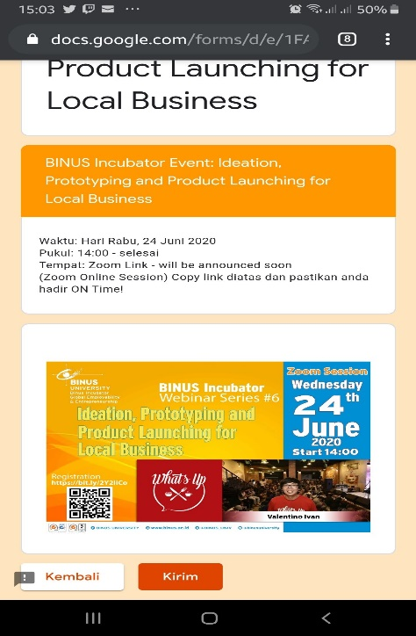

#### Ourwear

* Pre-online photo at <https://photos.app.goo.gl/64weYnYG314TFwf27>
* <https://trello.com/c/b6qMjrG7>
* <https://trello.com/c/tvwvKPpj>
* <https://trello.com/c/EjA5BvQb>
* <https://trello.com/c/NLlNj1gM>
* <https://trello.com/c/sC2rvx0d>
* <https://trello.com/c/3YIPIBCi>
* <https://trello.com/c/cJ4UMMer>
* <https://trello.com/c/3ldayPYs> oh
* <https://trello.com/c/ukZ8Zv23>
* <https://trello.com/c/qRksdlQI>
* <https://trello.com/c/I8uxb5jW>
* <https://trello.com/c/opdvUsjH>
* <https://trello.com/c/TbyVJvyH>
* <https://trello.com/c/hHtHaxzP>
* <https://trello.com/c/oDtg68Bv>
* <https://trello.com/c/MhIqHpMx>
* Berikut adalah foto meeting WFH

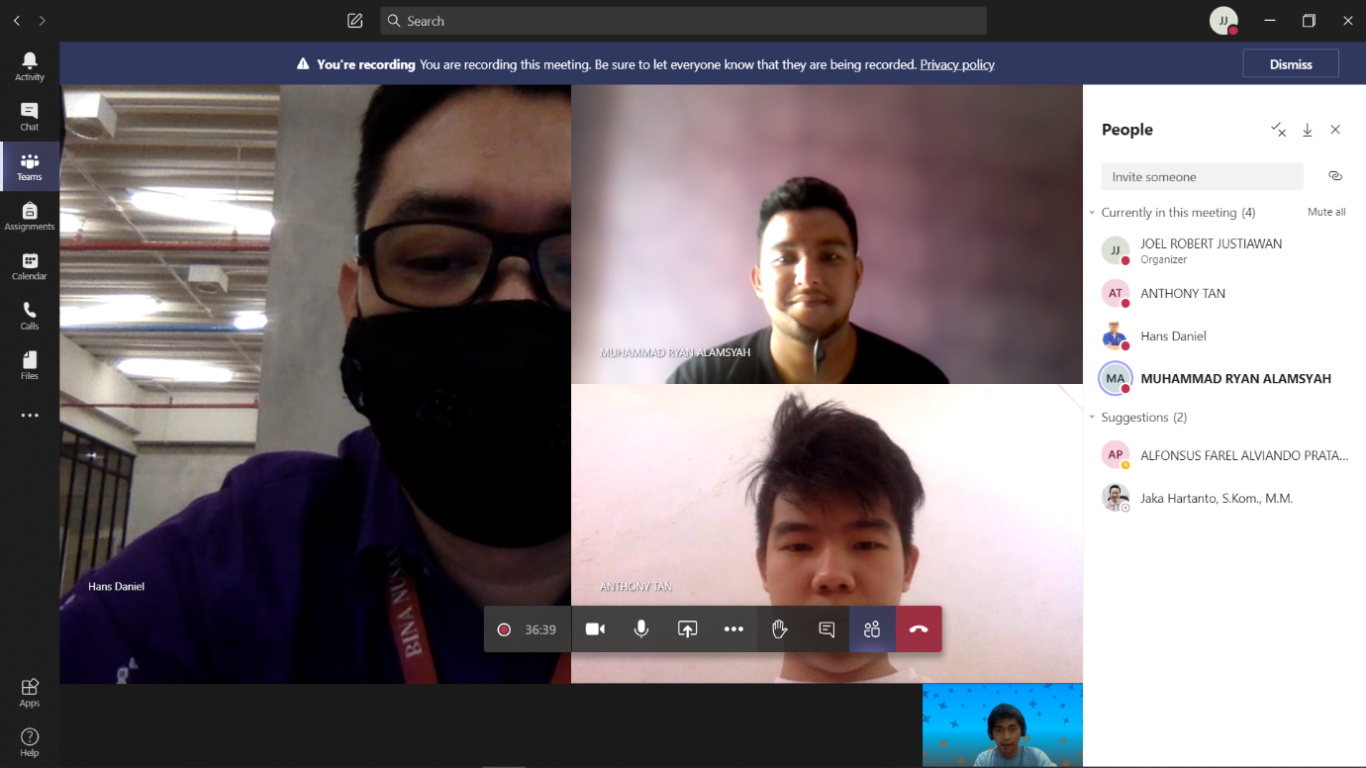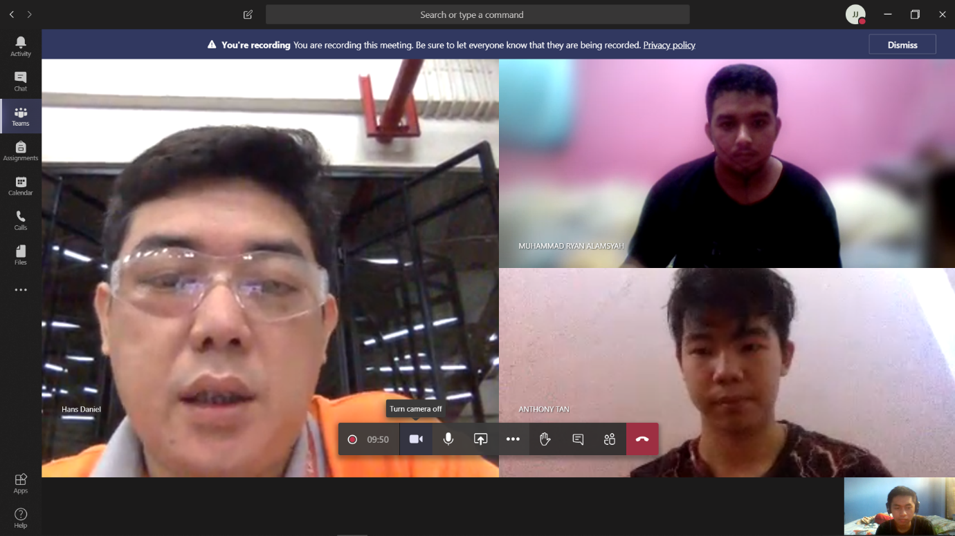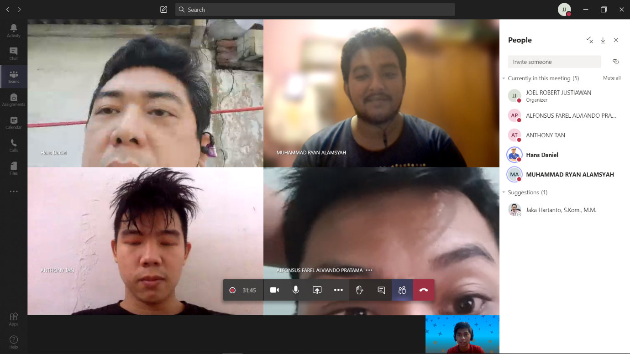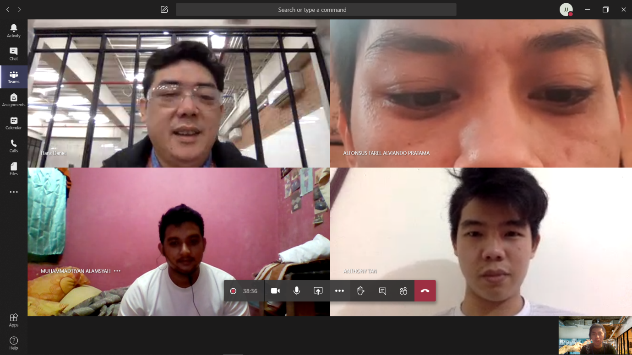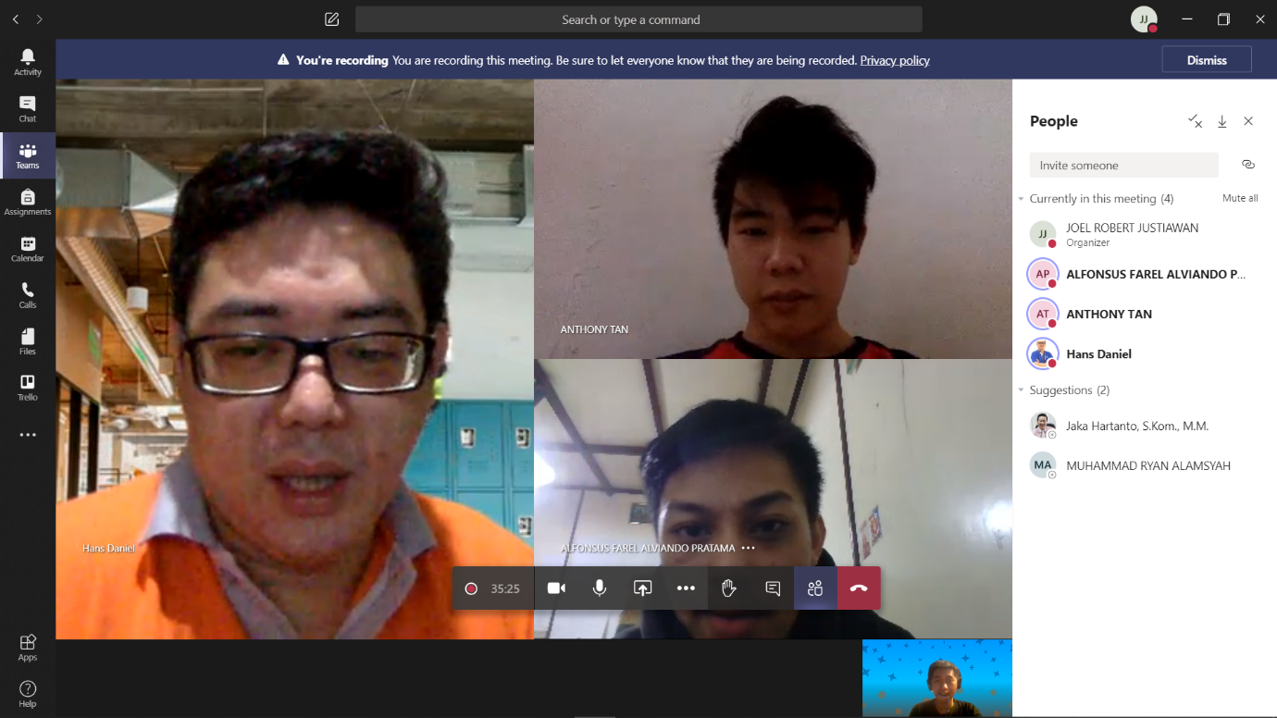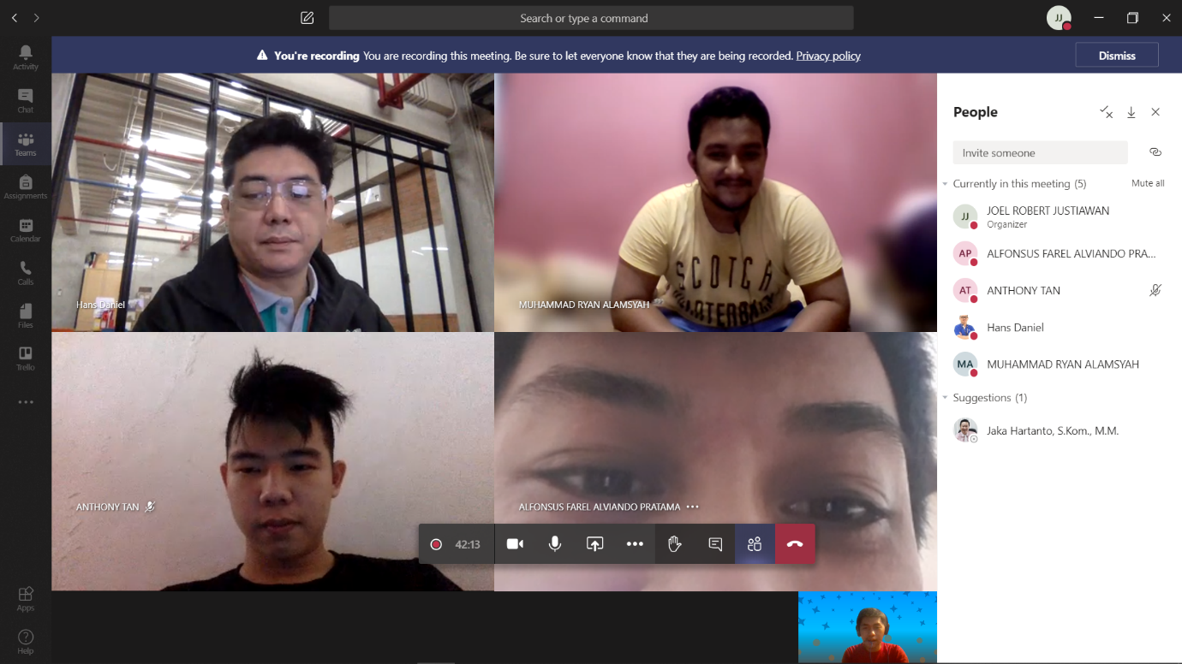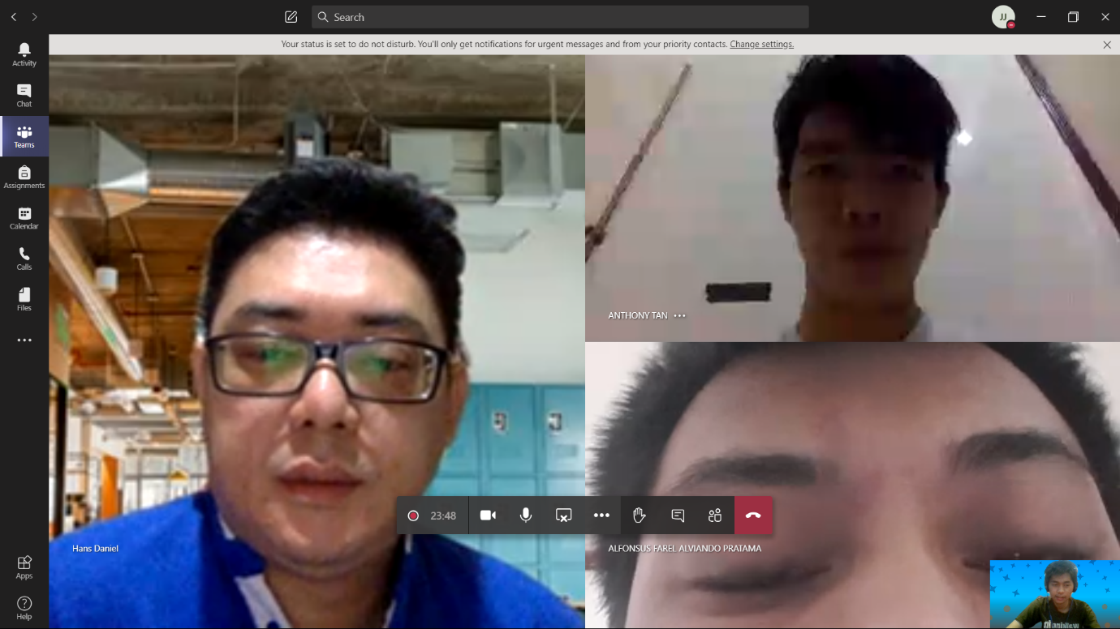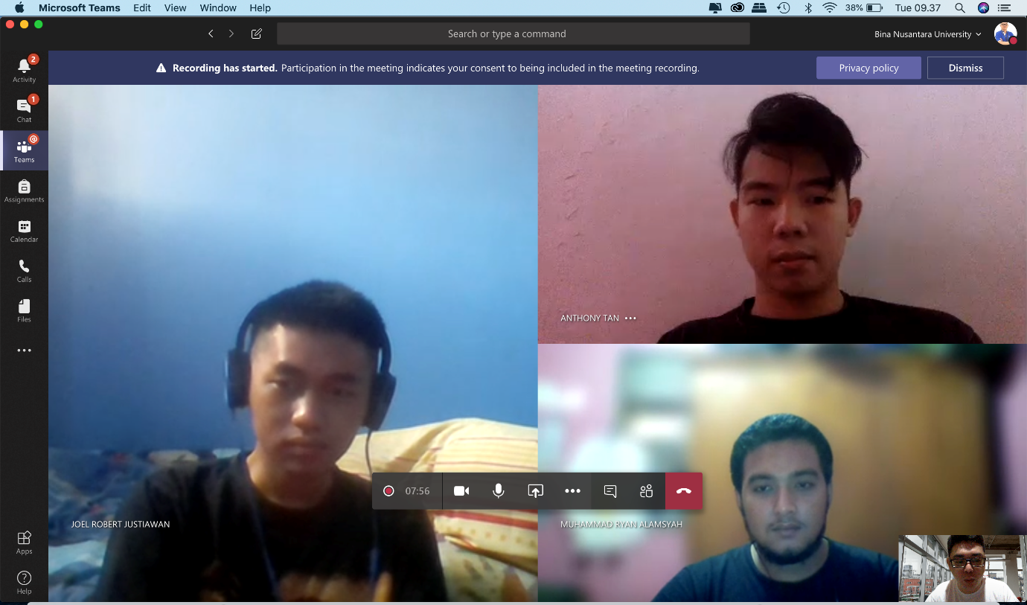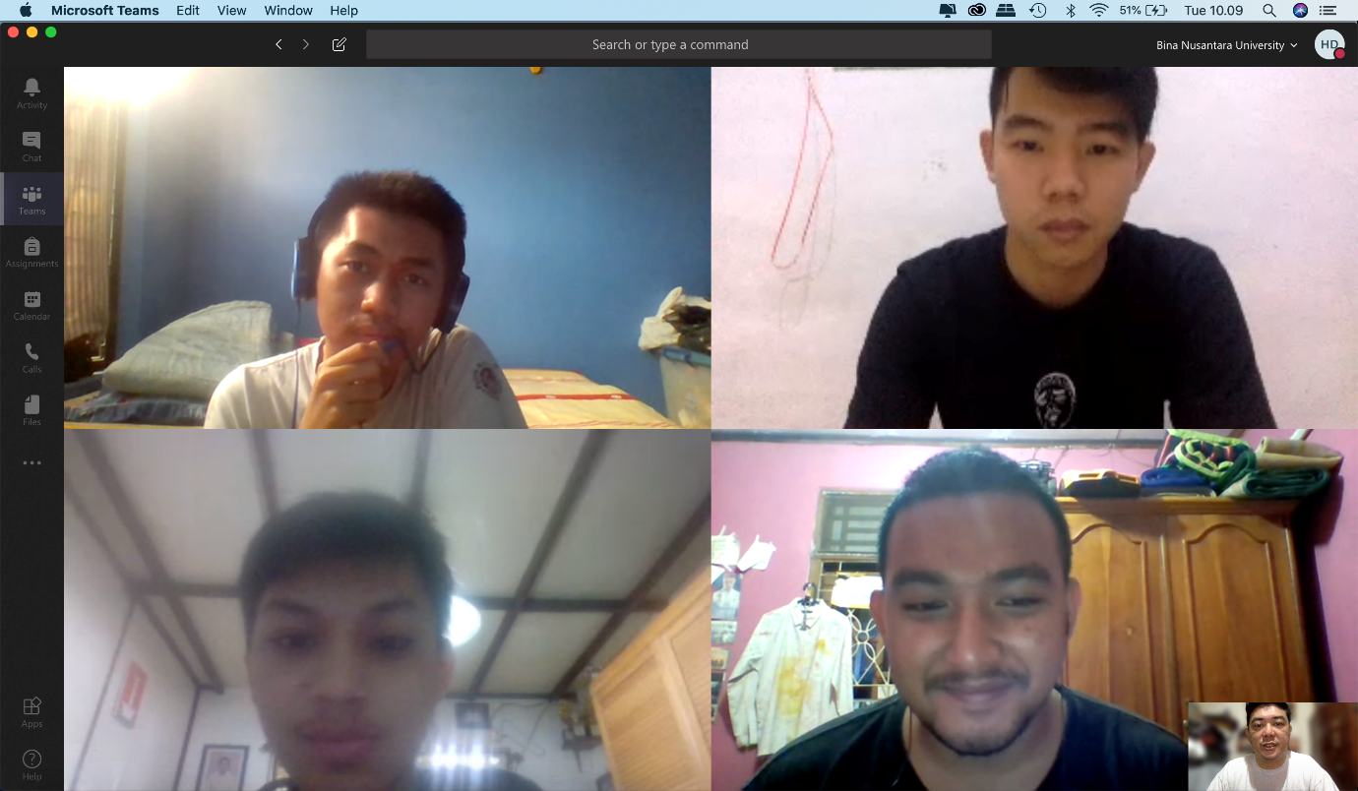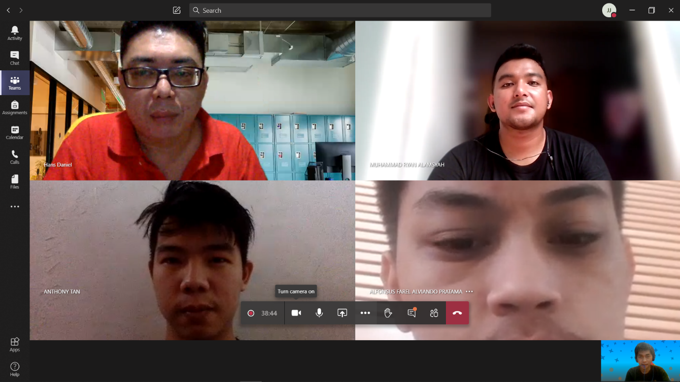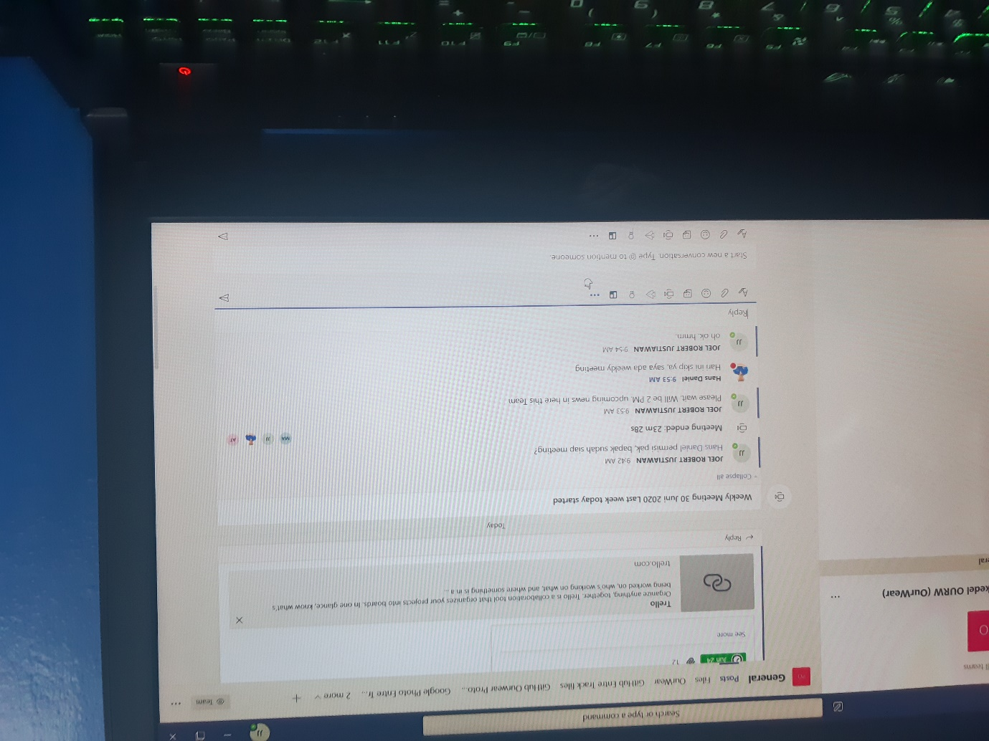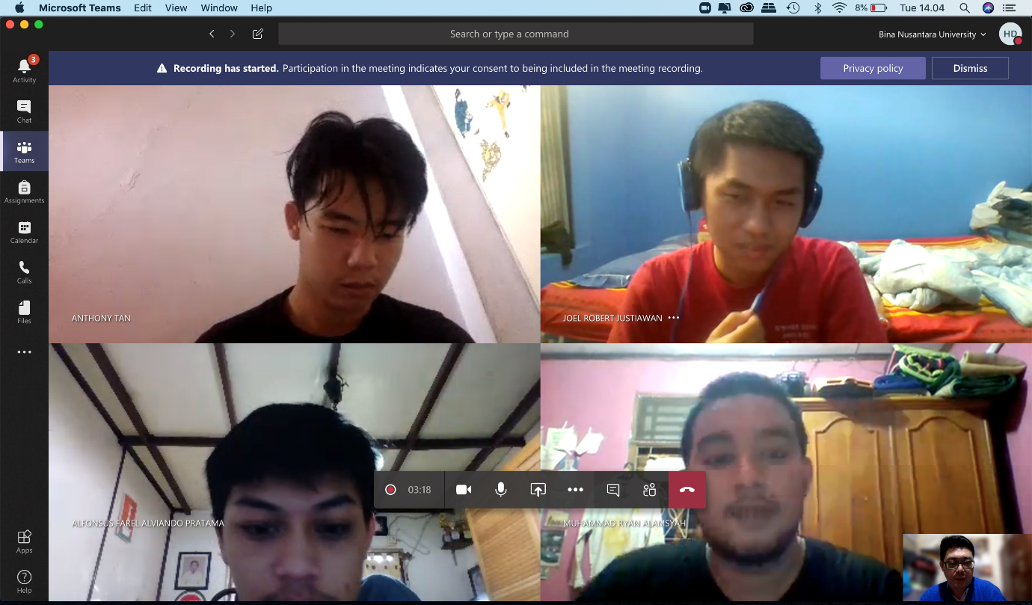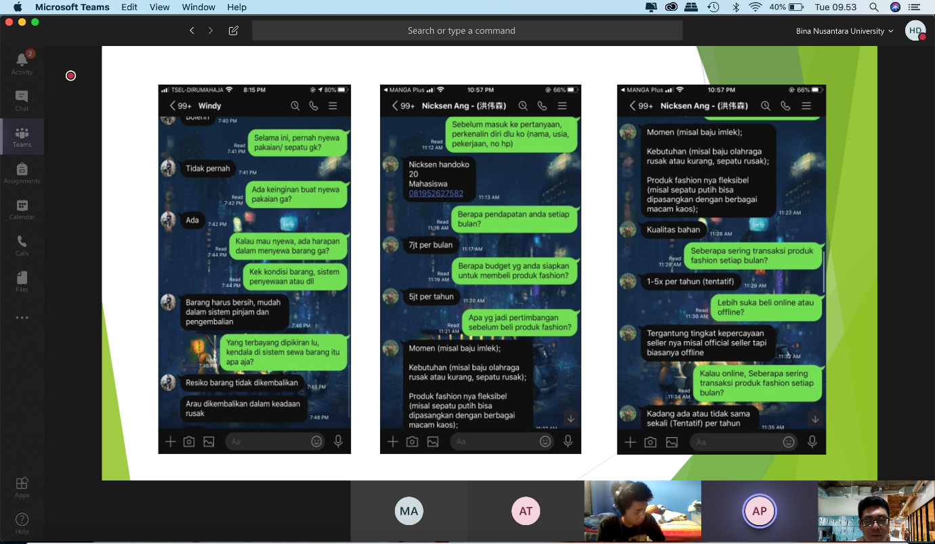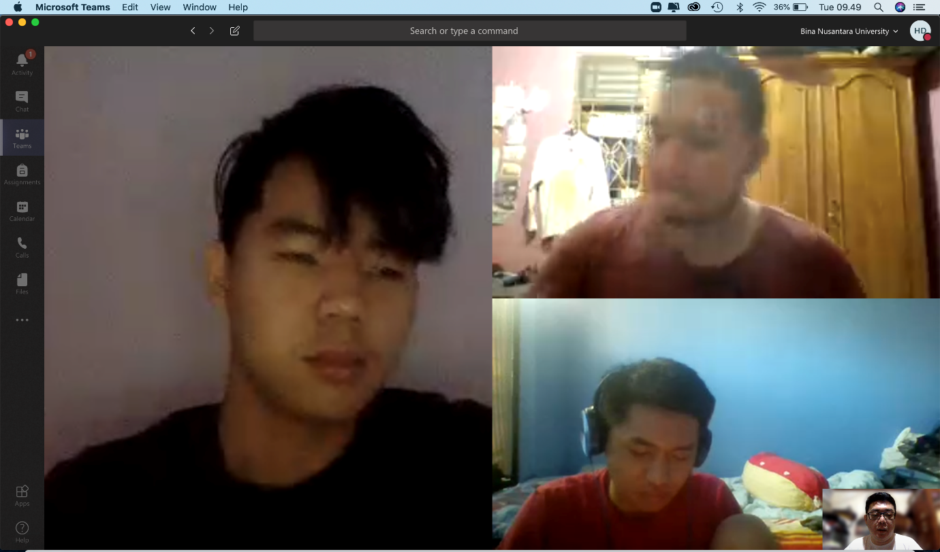

#### Seluruh folder Powerpoint meeting

<https://github.com/JOELwindows7/Publishable-Starring_Codes/tree/master/EntreTrack/PrePersonal/Weekly%20Presentaion%20Progress>

### Miscelaneous

* Seluruh folder Entrepreneur Track <https://github.com/JOELwindows7/Publishable-Starring_Codes/tree/master/EntreTrack>